Resolución del Pleno del Instituto de Transparencia, Acceso a la Información Pública y Protección de Datos Personales del Estado de México y Municipios, con domicilio en Metepec, Estado de México, de seis de diciembre de dos mil veintitrés.

VISTO el expediente formado con motivo del Recurso Revisión 12262/INFOEM/IP/RR/2022, promovido de manera anónima, a quien en lo sucesivo se denominará EL RECURRENTE, en contra de la de respuesta emitida por Ayuntamiento de Villa Guerrero, que en lo sucesivo se denominará EL SUJETO OBLIGADO, se procede a dictar la presente resolución con base en lo siguiente:

RESULTANDO

I. De la Solicitud de Información
El veinticinco de mayo de dos mil veintidós, EL RECURRENTE presentó a través del Sistema de Acceso a la Información Mexiquense, que en lo subsecuente se denominara EL SAIMEX ante EL SUJETO OBLIGADO, misma a la que se le asignó el número de expediente 00126/VIGUERRE/IP/2022, mediante la cual requirió:

“Información a requerir a los municipios 1. ¿Cuál es el presupuesto aprobado para el ejercicio fiscal 2022? 2. ¿Cuál es la principal Actividad Económica del Municipio y que porcentaje representa? 3. Qué monto de los ingresos del municipio son: a. Ingresos propios (de recaudación municipal) i. ¿Cuánto representa del total del presupuesto? b. ¿A cuánto ascienden los Ingresos proveniente de las de partidas presupuestales? i. Federales ii. Estatales iii. ¿Cuál es Porcentaje que representan del total del presupuesto? 4. ¿A cuánto asciende la recaudación municipal realizada de las siguientes fuentes de ingresos estipuladas en la Ley de Ingresos de los Municipios del Estado de México de cada uno de los años solicitados (2011 al 2021) y en el Código Financiero del Estado de México y Municipios para cada uno de los ejercicios fiscales a partir del 2011 al 2021, con forme a sus registros? a. Impuestos i. ¿Cuál es el Monto recaudado por los Impuestos sobre conjuntos urbanos?, por cada uno de los años a partir del 2011 hasta el 2021. ii. ¿Cuál fue la recaudación por los Impuestos sobre anuncios publicitarios especificados en el artículo 120 y 121 por cada una de sus fracciones del Código Financiero del Estado de México y Municipios?, por cada uno de los años a partir del 2011 hasta el 2021. iii. Indicar el número de anuncios que no pagan impuesto por estar en el supuesto del penúltimo párrafo del artículo 121 del Código Financiero del Estado de México y Municipios., por cada uno de los años a partir del 2011 hasta el 2021. iv. ¿Cuál fue la recaudación por los Impuestos sobre diversiones, juegos y espectáculos públicos que establece el artículo 123 en cada una de sus fracciones del Código Financiero del Estado de México y Municipios?, por cada uno de los años a partir del 2011 hasta el 2021. v. ¿Cuál fue la recaudación por los de ingresos conforme a lo establecido en el último párrafo del artículo 123 del Código Financiero del Estado de México y Municipios, indicando el número de máquinas instaladas dentro del territorio municipal?, por cada uno de los años a partir del 2011 hasta el 2021. b. Derechos i. ¿Cuál fue la recaudación por los Ingresos por el pago de los Derechos establecidos en el artículo 143 y 144 por cada una de sus fracciones del Código Financiero del Estado de México y Municipios?, por cada uno de los años a partir del 2011 hasta el 2021. ii. ¿Cuál fue la recaudación por los ingreso obtenido en la recaudación realizada por los conceptos que establecen el artículo 143 fracción IV y 144 Fracción VI del año 2011 al 2017?, previo a la adición del párrafo donde se exentan de pago a las empresas públicas o privadas que prestan el servicio de distribución o de energía eléctrica, de hidrocarburos y / o conexión de servicios de telecomunicaciones tales como; telefonía básica fija, televisión por cable o a la red de internet, establecido en el decreto 267 y que fue publicado en el periódico oficial “Gaceta de gobierno”, Tomo CCIV Número 18 de fecha 17 de diciembre del 2017. iii. Indicar si el municipio tuvo que reintegrar algún pago efectuado por lo Derechos establecido en el artículo 143 fracción IV y 144 fracción VI del Código Financiero del Estado de México y Municipios a alguna empresa pública o privada derivado de una orden judicial o administrativa, por ser estos derechos de competencia federal, en los ejercicios fiscales 2017-2018. iv. Indicar si al municipio le retuvieron por parte de la Secretaria de Finanza del estado de México, algún recurso económico para subsanar pagos efectuados por empresa pública o privada por lo Derechos establecido en el artículo 143 fracción IV y 144 fracción VI del Código Financiero del Estado de México y Municipios, derivado de una orden judicial o administrativa, por ser estos derechos de competencia federal, en los ejercicios fiscales 2017-2018. v. ¿A cuánto ascienden los ingresos recaudados por lo establecido en el artículo 154 en cada una de sus fracciones del Código Financiero del Estado de México y Municipios de los años 2011 al 2021? vi. ¿Cuál fue la recaudación por los Derechos establecido en la fracción I? por cada una de los supuestos siguientes de cada uno de los años que comprenden del 2011 al 2021: a. Puestos fijos b. Semi fijos c. Comerciantes ambulantes vii. Especificar el ingreso recaudado por lo establecido en la fracción I del artículo 154 del Código Financiero del Estado de México y Municipios por cada uno de los siguientes rubros: 1. Tianguis 2. Ferias, bazares o ferias de temporadas Que se instalan periódicamente dentro del territorio municipal por cada uno de los años a partir del 2011 al 2021. viii. Especificar, ¿Cuál fue el ingreso recaudado por los Derechos de estacionamientos en vía pública y de servicios públicos establecidos en el artículo 157 fracción II del Código Financiero del Estado de México y Municipios, por cada uno de los siguientes años, del 2011 al 2021?, para la prestación de servicio de Taxis o base de transporte público (combis, microbuses o autobuses de pasajeros) 1. ¿Cuál es el Numero de cajones autorizados para la prestación de servicios, de sitios de taxis o bases de servicio público de transporte de pasajeros? ix. Especificar ¿Cuáles fueron los ingresos recaudados por los Derechos de estacionamientos en vía pública y de servicios públicos establecidos en el artículo 157 fracción III del Código Financiero del Estado de México y Municipios? por cada uno de los años a partir del 2011 hasta el 2021: 1. Comercio establecido pago de cajones para carga y descarga 2. Empresas repartidoras pago de cajones para carga y descarga a. Padrón de las empresas Jurídicas colectivas (Morales) que pagan autorizaciones de carga y descarga en vía pública x. Especificar ¿Cuáles fueron los ingresos recaudados por los Derechos de estacionamientos en vía pública y de servicios públicos establecidos en el artículo 158 por cada una de sus fracciones del Código Financiero del Estado de México y Municipios?, por cada uno de los años a partir del 2011 hasta el 2021. xi. Especificar ¿Cuáles fueron los ingresos recaudados por la expedición o refrendo de anual de licencias para la venta de bebidas alcohólicas al público, establecidos en el artículo 159 fracción I por cada una de sus incisos del Código Financiero del Estado de México y Municipios?, por cada uno de los años a partir del 2011 hasta el 2021. 1. Especificar ¿cuántas personas Fiscas o Jurídicas Colectivas pagan el Derecho de refrendo por cada inciso del A) a la G)? y ¿cuántos pagan dos o más Derechos establecidos en el artículo 159 fracción I del Código Financiero del Estado de México y Municipios?. xii. Especificar ¿Cuál fue el ingreso recaudado por los Derechos por la expedición o refrendo de anual de licencias para la venta de bebidas alcohólicas al público, establecidos en el artículo 159 fracción II y III por cada una de sus incisos del Código Financiero del Estado de México y Municipios? por cada uno de los años a partir del 2011 hasta el 2021. 5. ¿El municipio tiene Reglamentos, manuales de operación o lineamientos para la recaudación de los siguientes conceptos?: a. Impuestos Publicitarios i. Lineamientos para el desarrollo de las actividades fracciones IV y VI del Artículo 121 del Código Financiero del Estado de México y Municipios b. Impuestos sobre Diversiones, Juegos y Espectáculos c. Derechos de Desarrollo Urbano d. Derechos por el uso de las vías y áreas públicas para el ejercicio de actividades de comercio o de servicio i. Conforme a lo establecido en materia de salud y al artículo 1 Objeto de Ley de la Ley de Movilidad del Estado de México. ii. Conforme a lo establecido en el Artículo 154 bis del Código Financiero del Estado de México y Municipios e. Por los Derechos que se les cobran a los sitios de Taxis y bases del transporte público conforme a lo establecido en el artículo 157 último párrafo del Código Financiero del Estado de México y Municipios y al artículo 1 Objeto de Ley de la Ley de Movilidad del Estado de México. f. Derechos por la Expedición o Refrendo Anual de Bebidas Alcohólicas al Publico i. Alineados a lo que establece la Ley de Competitividad y Ordenamiento Comercial del Estado de México, El Catálogo Mexiquense de Actividades Industriales, Comerciales y de Servicios de Bajo Riesgo y en materia de salud (COPRISEM)..”

De igual modo, EL RECURRENTE adjuntó a su solicitud de acceso a la información el archivo denominado: “Requerimientos de informacion a municipoios 2022.pdf”: en dicho documento, el particular requiere la información descrita en el párrafo previo, como ejemplo se inserta la imagen de la primera foja:

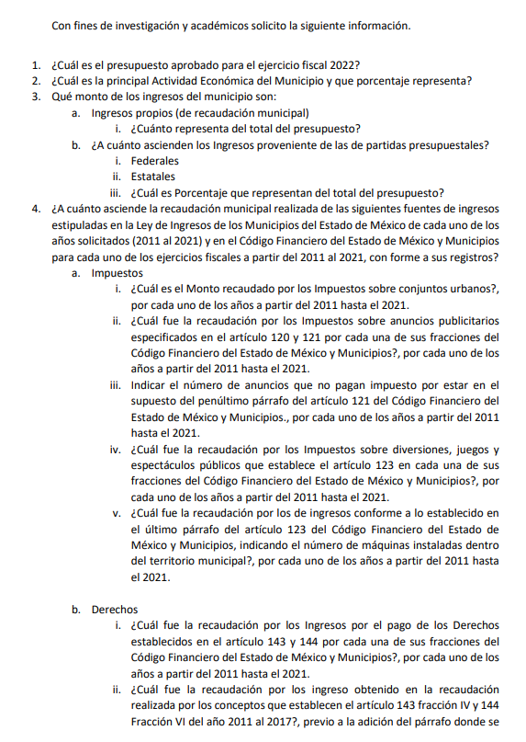
MODALIDAD DE ENTREGA: Vía SAIMEX.

II. Turno de requerimiento del Sujeto Obligado.
El ocho de junio de dos mil veintidós, el Titular de la Unidad de Transparencia del SUJETO OBLIGADO turnó el requerimiento de información a los servidores públicos habilitados que estimó pertinente para dar cumplimiento al artículo 162 de la Ley de Transparencia y Acceso a la Información Pública del Estado de México y Municipios, así como para, colmar la solicitud de Acceso a la Información Pública.

III. Prórroga
El quince de junio de dos mil veintidós, la Responsable de la Unidad de Transparencia del SUJETO OBLIGADO refiere que se otorgó una prórroga de siete días para recabar la información solicitada y dar cumplimiento a lo requerido por EL RECURRENTE.

IV. Respuesta del Sujeto Obligado
El veintisiete de junio de dos mil veintidós, en el expediente electrónico conformado en el SAIMEX, del Recurso de Revisión materia del presente estudio, se advierte que EL SUJETO OBLIGADO dio respuesta en los siguientes términos:

“Villa Guerrero, México a 27 de Junio de 2022
Nombre del solicitante: C. Solicitante
Folio de la solicitud: 00126/VIGUERRE/IP/2022

En respuesta a la solicitud recibida, nos permitimos hacer de su conocimiento que con fundamento en el artículo 53, Fracciones: II, V y VI de la Ley de Transparencia y Acceso a la Información Pública del Estado de México y Municipios, le contestamos que:
CIUDADANO PRESENTE Con fundamento en lo establecido en los artículos 12, 23 fracción IV, 53, y demás relativos aplicables a la Ley de Transparencia y Acceso a la Información Pública del Estado de México, y en atención a su solicitud 00126/VIGUERRE/IP/2022, sírvase encontrar la respuesta otorgada por el Servidor Público Habilitado donde se presume existe la información pública solicitada. En atención a lo solicitado le informe que el derecho de acceso a la información pública, por disposición del artículo 4, de la Ley de Transparencia y Acceso a la Información Pública del Estado de México y Municipios se refiere a la prerrogativa de las personas para buscar, difundir, investigar, recabar, recibir y solicitar información pública. Por tanto, para que los sujetos obligados hagan efectivo este derecho deben poner a disposición de los particulares los documentos en los que conste el ejercicio de sus atribuciones legales o que por cualquier circunstancia obre en sus archivos, en virtud de que toda la información generada, obtenida, adquirida, transformada, administrada o en posesión de los Sujetos Obligados es pública y accesible de manera permanente a cualquier persona, en los términos y condiciones que se establezcan en los tratados internacionales de los que el Estado mexicano sea parte, en la Ley General, la Ley de Transparencia vigente en nuestra entidad y demás disposiciones de la materia, privilegiando el principio de máxima publicidad de la información. Finalmente, se hace de su conocimiento, que tiene derecho a interponer recurso de revisión sobre este acto, de conformidad a lo dispuesto en los artículos 127, 128, 129 y 130 de la Ley de Protección de Datos Personales en Posesión de Sujetos Obligados del Estado de México y Municipios, así como en los artículos 176, 177 y 178 de la Ley de Transparencia y Acceso a la Información Pública del Estado de México y Municipios, en un término de 15 (quince) días hábiles, contados a partir del día hábil siguiente de que haya surtido efectos la notificación. ATENTAMENTE L.D. MARICELA RAMIREZ COTERO TITULAR DE LA UNIDAD DE TRANSPARENCIA, ACCESO A LA INFORMACIÓN PÚBLICA Y PROTECCIÓN DE DATOS PERSONALES.”

Así mismo, el SUJETO OBLIGADO adjuntó a su respuesta los documentos electrónicos que se describen enseguida:

“20220627123312567.pdf”: Se trata de un memorándum con número AVG7TM/00/2022, el cual fue firmado por el Tesorero Municipal, en dicho documento se proporcionaron diversas ligas de consulta, además, dio contestación a algunos de los requerimientos de la solicitud primigenia. No obstante ello, la información será analizada en apartados posteriores.

V. Del Recurso Revisión
El veintinueve de junio de dos mil veintidós, EL RECURRENTE se inconformo de la respuesta otorgada por el SUJETO OBLIGADO; por lo que, interpuso el Recurso Revisión sujeto del presente estudio, el cual fue registrado en EL SAIMEX, y se le asignó el número de expediente 12262/INFOEM/IP/RR/2022, en el que señaló como:
Acto Impugnado:
“Información incompleta.” (Sic)
Así como Razones o Motivos de Inconformidad:
“Dentro de la solicitud se especificó la información requerida, la cual se genera a través de reportes de las áreas correspondientes, la información que mandan no es lo solicitado, aunado a que la información no esta completa Se anexa documento que puede servir de apoyo para la entrega de la información por áreas de competencia.” (Sic)

Cabe señalar que, EL RECURRENTE anexó archivo electrónico denominado “Revisión Villa Guerrero.pdf”, para localización de información, mediante este documento el particular refiere las áreas administrativas donde puede localizarse la información solicitada por él, se inserta la imagen primera foja para referencia:
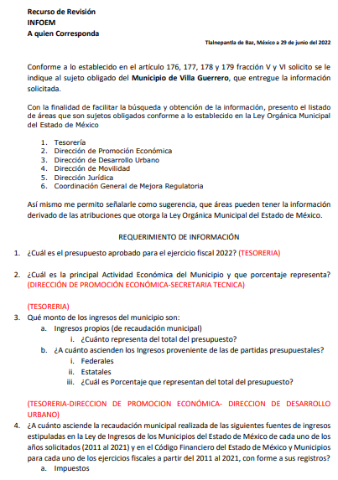

VI. Del turno del Recurso Revisión
El veintinueve de junio de dos mil veintidós, el recurso que se trata se envió electrónicamente al Instituto de Transparencia, Acceso a la Información Pública y Protección de Datos Personales del Estado de México y Municipios; por lo que, con fundamento en el artículo 185, fracción I de la Ley de Transparencia y Acceso a la Información Pública del Estado de México y Municipios, se turnó mediante EL SAIMEX, a la Comisionada Sharon Cristina Morales Martínez a efecto de decretar su admisión o desechamiento.

a) Admisión del Recurso Revisión
El siete de julio de dos mil veintidós, se acordó la admisión a trámite del Recurso de Revisión que nos ocupa; así como la integración del expediente respectivo, mismo que se puso a disposición de las partes, para que en un plazo máximo de siete días hábiles conforme a lo dispuesto por el artículo 185 de la Ley de Transparencia y Acceso a la Información Pública del Estado de México y Municipios; EL RECURRENTE manifestara lo que a su derecho conviniera, a efecto de presentar pruebas o alegatos y, en su caso, EL SUJETO OBLIGADO rindiera su correspondiente Informe Justificado.

b) Manifestaciones e Informe Justificado
De acuerdo a las constancias digitales que obran en EL SAIMEX se desprende que conforme a lo dispuesto en el artículo 185 de la Ley de Transparencia y Acceso a la Información Pública del Estado de México y Municipios, dentro del término legalmente concedido a EL RECURRENTE, éste no realizó manifestación alguna, ni presentó pruebas o alegatos; por su parte EL SUJETO OBLIGADO rindió su Informe Justificado el cual contiene el siguiente archivo:

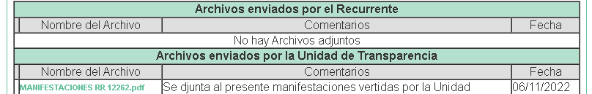
“MANIFESTACIONES RR 12262.pdf”, del cual se advierte que ratificó su respuesta primigenia.

c) De la ampliación
El seis de septiembre de dos mil veintidós, se notificó el acuerdo de ampliación de plazo para resolver el presente Recurso de Revisión, previsto en el artículo 181, tercer párrafo de la Ley de Transparencia y Acceso a la Información Pública del Estado de México y Municipios.
Este organismo garante no pasa por alto justificar, que el plazo para emitir resolución en el presente asunto encuentra justificación en el alto número de recursos de revisión recibidos dentro del primer semestre del año dos mil veintidós, que, en comparación con los recibidos el año dos mil veintiuno dentro del mismo periodo, se ha incrementado aproximadamente un 400%, circunstancia atípica que ha rebasado las capacidades técnicas y humanas del personal encargado de la proyección de las resoluciones a dichos medios de impugnación.

Por ello, es menester precisar que si bien se ha excedido el plazo para resolver el presente medio de impugnación, de conformidad con la ley de la materia, el plazo para emitir resolución se encuentra justificado en los elementos para medir su razonabilidad de asuntos conforme a los parámetros establecidos por diversos órganos jurisdiccionales federales, aplicables también en procedimientos análogos, como el que nos ocupa.
Así, en términos de lo que establecen los artículos 8.1 y 25 de la Convención Americana sobre Derechos Humanos, los recursos deben ser sencillos y resolverse en el menor tiempo posible, tomando en consideración la dilación total del procedimiento; esto es, en un plazo razonable.

En ese sentido, el legislador fijó los términos procesales en las leyes, de manera general, sin que pudiera prever la variada gama de casos que son resueltos por los órganos jurisdiccionales o cuasi jurisdiccionales, tanto por la complejidad de los hechos, como por el número de casos que conocen.

Por ello, excepcionalmente, si un asunto es resuelto con posterioridad a los plazos señalados por la norma debe analizarse la razonabilidad del tiempo necesario para su resolución, atentos a los siguientes criterios:

- Complejidad del asunto: La complejidad de la prueba, la pluralidad de sujetos procesales, el tiempo transcurrido, las características y contexto del recurso.
- Actividad Procesal del interesado: Acciones u omisiones del interesado.
- Conducta de la Autoridad: Las Acciones u omisiones realizadas en el procedimiento. Así como si la autoridad actuó con la debida diligencia.
- La afectación generada en la situación jurídica de la persona involucrada en el proceso: Violación a sus derechos humanos.

De modo que, cuando se trate de un asunto excepcional, por alguna o todas las características mencionadas o bien, cuando el ingreso de asuntos al órgano jurisdiccional o cuasi jurisdiccional respectivo supere notoriamente al que podría considerarse normal, debe concluirse que es una excluyente de responsabilidad en relación con la actuación del funcionario, como ha acontecido en el caso que nos ocupa.

Argumento que encuentra sustento en la jurisprudencia P./J. 32/92 emitida por el Pleno de la Suprema Corte de Justicia de la Nación de rubro “TÉRMINOS PROCESALES. PARA DETERMINAR SI UN FUNCIONARIO JUDICIAL ACTUÓ INDEBIDAMENTE POR NO RESPETARLOS SE DEBE ATENDER AL PRESUPUESTO QUE CONSIDERÓ EL LEGISLADOR AL FIJARLOS Y LAS CARACTERÍSTICAS DEL CASO” visible en la Gaceta del Seminario Judicial de la Federación con el registro digital 205635.

Razones por las cuales cabe concluir que, la resolución al recurso de revisión se solventa hasta esta fecha, debido a que existe una excesiva carga de trabajo en desproporción a la capacidad de los recursos materiales y humanos con que cuenta este Instituto para atender la enorme demanda de usuarios que acuden para que se les garantice su Derecho de acceso a la información Pública y Protección de Datos Personales, aunado a la complejidad de los hechos a los que se refieren, así como al volumen del expediente, la extensión de los escritos y pruebas aportadas y desahogadas por las partes; lo que impide la tramitación de los recursos dentro de los términos legales previamente establecidos por la Ley, por tratarse de causas de fuerza mayor.

Al respecto, también son de considerar los criterios sostenidos por el Cuarto Tribunal Colegiado en Materia Administrativa del Primer Circuito, cuyos rubros y datos de identificación son los siguientes:

“PLAZO RAZONABLE PARA RESOLVER. DIMENSIÓN Y EFECTOS DE ESTE CONCEPTO CUANDO SE ADUCE EXCESIVA CARGA DE TRABAJO.” consultable en el Seminario Judicial de la Federación y su gaceta, con el registro digital 2002351.
“PLAZO RAZONABLE PARA RESOLVER. CONCEPTO Y ELEMENTOS QUE LO INTEGRAN A LA LUZ DEL DERECHO INTERNACIONAL DE LOS DERECHOS HUMANOS.”, visible en el Seminario Judicial de la Federación y su gaceta, con el registro digital 2002350.

Por ello, este organismo garante comprometido con la tutela de los derechos humanos confiados señala que este exceso del plazo legal para resolver el presente asunto, resulta de carácter excepcional.

d) Cierre de Instrucción
Una vez analizado el estado procesal que guarda el expediente, el cinco de diciembre de dos mil veintitrés, la Comisionada Sharon Cristina Morales Martínez acordó el cierre de instrucción; así como, la remisión del mismo a efecto de ser resuelto, de conformidad con lo establecido en el artículo 185 fracciones VI y VIII de la Ley de Transparencia y Acceso a la Información Pública del Estado de México y Municipios; y,

CONSIDERANDO

PRIMERO. Competencia.
Este Instituto de Transparencia, Acceso a la Información Pública y Protección de Datos Personales del Estado de México y Municipios, es competente para conocer y resolver el presente Recurso Revisión, conforme a lo dispuesto en los artículos 6, Apartado A de la Constitución Política de los Estados Unidos Mexicanos; 5, párrafos trigésimo segundo, trigésimo tercero y trigésimo cuarto, fracciones IV y V de la Constitución Política del Estado Libre y Soberano de México; ordinal 2, fracción II, 13, 29, 36, fracciones I y II, 176, 178, 179, 181 párrafo tercero y 185 de la Ley de Transparencia y Acceso a la Información Pública del Estado de México y Municipios; y 9, fracciones I y XXIII y 11 del Reglamento Interior del Instituto de Transparencia, Acceso a la Información Pública y Protección de Datos Personales del Estado de México y Municipios.

SEGUNDO. Interés.
El Recurso Revisión fue interpuesto por parte legítima, en atención a que se presentó por EL RECURENTE, quien es la misma persona que formuló la solicitud de acceso a la Información Pública al SUJETO OBLIGADO, pues para ello, es necesario que el particular ingrese al SAIMEX mediante la utilización de su clave de usuario y contraseña.

TERCERO. Oportunidad.
El Recurso de Revisión fue interpuestos dentro del plazo de quince días hábiles, contados a partir del día siguiente al que EL RECURENTE tuvo conocimiento de la respuesta impugnada; tal y como, lo prevé el artículo 178 de la Ley de Transparencia y Acceso a la Información Pública del Estado de México y Municipios, que establece:

“Artículo 178. El solicitante podrá interponer, por sí mismo o a través de su representante, de manera directa o por medios electrónicos, recurso de revisión ante el Instituto o ante la Unidad de Transparencia que haya conocido de la solicitud dentro de los quince días hábiles, siguientes a la fecha de la notificación de la respuesta.

A falta de respuesta del sujeto obligado, dentro de los plazos establecidos en esta Ley, a una solicitud de acceso a la información pública, el recurso podrá ser interpuesto en cualquier momento, acompañado con el documento que pruebe la fecha en que presentó la solicitud.

En el caso de que se interponga ante la Unidad de Transparencia, ésta deberá remitir el recurso de revisión al Instituto a más tardar al día siguiente de haberlo recibido.”

En esa tesitura, atendiendo a que EL SUJETO OBLIGADO notificó la respuesta a la solicitud de Acceso a la Información Pública el día veintisiete de junio de dos mil veintidós; así, el plazo de quince días hábiles que el artículo 178 de la Ley de la materia otorga al RECURRENTE para presentar el Recurso de Revisión, transcurrió del veintiocho de junio al uno de agosto de dos mil veintidós, sin contemplar en el cómputo los días dos, tres, nueve, diez, dieciséis y diecisiete de julio de dos mil veintitrés por corresponder a sábados y domingos, considerados como días inhábiles, en términos del artículo 3, fracción X de la Ley de Transparencia y Acceso a la Información Pública del Estado de México y Municipios; así mismo, los días del diecisiete al treinta y uno de julio de dos mil veintitrés, por ser considerados como días inhábiles por suspensión de labores en términos del Calendario Oficial en Materia de Transparencia, Acceso a la Información Pública y Protección de Datos Personales del Estado de México y Municipios, así como de labores del Instituto para el año dos mil veintidós y enero de dos mil veintitrés, publicado en el Periódico Oficial “Gaceta del Gobierno” el veintidós de diciembre de 2021.

En ese tenor, si el Recurso de Revisión que nos ocupa, se presentó el día veintinueve de junio de dos mil veintidós, se encuentra dentro de los márgenes temporales previstos en el citado precepto legal y, por tanto, se considera oportuno.

CUARTO. Procedibilidad.
Del análisis efectuado se advierte que resulta procedente la interposición del Recurso y se concluye la acreditación plena de todos y cada uno de los elementos formales exigidos por el artículo 180 de la Ley de Transparencia y Acceso a la Información Pública del Estado de México y Municipios, que a la letra señala:

“Artículo 180. El recurso de revisión contendrá:
I. El sujeto obligado ante la cual se presentó la solicitud;
II. El nombre del solicitante que recurre o de su representante y, en su caso, del tercero interesado, así como la dirección o medio que señale para recibir notificaciones;
III. El número de folio de respuesta de la solicitud de acceso;
IV. La fecha en que fue notificada la respuesta al solicitante o tuvo conocimiento del acto reclamado, o de presentación de la solicitud, en caso de falta de respuesta;
V. El acto que se recurre;
VI. Las razones o motivos de inconformidad;
VII. La copia de la respuesta que se impugna y, en su caso, de la notificación correspondiente, en el caso de respuesta de la solicitud; y
VIII. Firma del Recurrente, en su caso, cuando se presente por escrito, requisito sin el cual se dará trámite al recurso.
Adicionalmente, se podrán anexar las pruebas y demás elementos que considere procedentes someter a juicio del Instituto.
En ningún caso será necesario que el particular ratifique el recurso de revisión interpuesto.
En caso de que el recurso se interponga de manera electrónica no será indispensable que contengan los requisitos establecidos en las fracciones II, IV, VII y VIII.”
(Énfasis añadido)

Con fundamento en el precepto legal antes citado, el Recurso Revisión materia del presente asunto, se interpuso de manera electrónica y, por ende, no es necesario que contenga determinados requisitos, entre ellos, el nombre del RECURRENTE; en ese sentido en el presente caso, al haber sido presentado el Recurso Revisión vía SAIMEX, dicho requisito resulta innecesario.

Lo anterior es así, pues el artículo 15 de Ley de Transparencia y Acceso a la Información Pública del Estado de México y Municipios prevé que, toda persona tendrá acceso a la información sin necesidad de acreditar interés alguno o justificar su utilización, de lo que se infiere que para el ejercicio del derecho de acceso a la Información Pública, el nombre no es un requisito indispensable (sine qua non) para que los particulares ejerzan el derecho de acceso a la Información Pública, pues por el contrario la Ley de la materia señala en su artículo 155, párrafo segundo la posibilidad de que las solicitudes de información sean anónimas, al utilizar un nombre incompleto o, inclusive un seudónimo.

Aunado a lo anterior, cabe precisar que los artículos 6, Apartado A, fracciones III y IV de la Constitución Política de los Estados Unidos Mexicanos y 5, párrafos trigésimo, trigésimo primero y trigésimo segundo, fracciones I, III, IV y V de la Constitución Política del Estado Libre y Soberano de México, garantizan el ejercicio del derecho de acceso a la Información Pública, disponen que toda persona sin necesidad de acreditar interés alguno o justificar su utilización, tendrá acceso gratuito a la Información Pública.

Asimismo, se estima que el requisito relativo al nombre del RECURRENTE no constituye un supuesto indispensable de procedibilidad de los Recurso Revisión, en términos de los artículos 25 de la Convención Americana de Derechos Humanos, 1 párrafos segundo y tercero, 6 apartado A, fracciones III y IV de la Constitución Política de los Estados Unidos Mexicanos y 5, párrafo vigésimo segundo de la Constitución Política del Estado Libre y Soberano de México, debido a que el acceso a la Información Pública es un Derecho Humano que no requiere legitimación en la causa, sino únicamente basta con que el solicitante se encuentre legitimado en el procedimiento de Recurso Revisión, circunstancia que se acredita con las constancias electrónicas del expediente, de las que se desprende que EL RECURRENTE es la misma persona que realizó la solicitud de acceso a la Información Pública que ahora se impugna.

Es así que, para el estudio de la materia sobre la que se resuelve el presente Recurso Revisión, resulta intrascendente conocer el nombre de la persona que lo hubiere promovido, en virtud de que tanto la Constitución Política de los Estados Unidos Mexicanos, como la Constitución Política del Estado Libre y Soberano de México, reconocen la prerrogativa de los individuos para que no resulte necesario la acreditación de un interés o justificar la utilización de la información; siendo ocioso realizar dicho análisis; toda vez que, se limitaría el ejercicio de un Derecho Humano, como el Derecho de Acceso a la Información Pública, por una cuestión procedimental.

QUINTO. Estudio y resolución del asunto.
Una vez determinada la vía sobre la que versará el presente recurso, y previa revisión del expediente electrónico formado en EL SAIMEX con motivo de la solicitud de información y del recurso a que da origen, es de señalar que el análisis del presente, se basará en el contenido íntegro de las actuaciones que obran en el expediente electrónico, para así estar en posibilidad esta Ponencia Resolutora de dictar el fallo correspondiente conforme a derecho, tomando en consideración los elementos aportados por las partes y respetando en todo momento al principio de máxima publicidad consagrado en la Constitución Política de los Estados Unidos Mexicanos, Constitución Política del Estado Libre y Soberano de México y demás leyes aplicables en la materia; así como, en los Tratados Internacionales en los que el Estado Mexicano sea parte, en concordancia con el párrafo tercero del artículo 1 de la Constitución Política de los Estados Unidos Mexicanos y los numerales 8 y 9 de la Ley de Transparencia y Acceso a la Información Pública del Estado de México y Municipios.
Primeramente, es importante señalar que EL SUJETO OBLIGADO es competente para generar, administrar o poseer la información solicitada, derivado de que éste ha asumido la misma, ya que en la respuesta adjuntó diversos documentos solicitados.
Por lo que, el hecho de que EL SUJETO OBLIGADO haya asumido contar con la información pública solicitada, aceptó que es información que genera, posee y administra, en el ejercicio de sus funciones de derecho público, motivo por el cual se actualiza el supuesto jurídico, previsto en el artículo 12 de la Ley de Transparencia y Acceso a la Información Pública del Estado de México y Municipios, que a la letra señala:
“Artículo 12. Quienes generen, recopilen, administren, manejen, procesen, archiven o conserven información pública serán responsables de la misma en los términos de las disposiciones jurídicas aplicables.
Los sujetos obligados sólo proporcionarán la información pública que se les requiera y que obre en sus archivos y en el estado en que ésta se encuentre. La obligación de proporcionar información no comprende el procesamiento de la misma, ni el presentarla conforme al interés del solicitante; no estarán obligados a generarla, resumirla, efectuar cálculos o practicar investigaciones.”
En atención a lo anterior, el estudio de la naturaleza jurídica de la información pública solicitada, tiene por objeto determinar si EL SUJETO OBLIGADO la genera, posee o administra; sin embargo, en aquellos casos en que éste la asume, a nada práctico nos conduciría su estudio, ya que como se observa de la respuesta vertida por EL SUJETO OBLIGADO, dicha información, fue admitida por el mismo; actualizándose el supuesto artículo 12 de la Ley de la materia, anteriormente referido.
Dicho lo anterior, previo al estudio del presente asunto, es conveniente precisar que la parte solicitante requirió al SUJETO OBLIGADO le proporcionara información consistente en lo siguiente:
1. ¿Cuál es el presupuesto aprobado para el ejercicio fiscal 2022?
2. ¿Cuál es la principal actividad económica del Municipio y que porcentaje representa?
3. Qué monto de los ingresos del municipio son:
a. Ingresos propios (de recaudación municipal)
i. ¿Cuánto representa del total del presupuesto?
b. ¿A cuánto ascienden los Ingresos provenientes de las de partidas presupuestales?
i. Federales
ii. Estatales
iii. ¿Cuál es el porcentaje que representan del total del presupuesto?
4. ¿A cuánto asciende la recaudación municipal realizada de las siguientes fuentes de ingresos estipuladas en la Ley de Ingresos de los Municipios del Estado de México de cada uno de los años solicitados (2011 al 2021) y en el Código Financiero del Estado de México y Municipios para cada uno de los ejercicios fiscales a partir del 2011 al 2021, conforme a sus registros?
a. Impuestos
i. ¿Cuál es el Monto recaudado por los Impuestos sobre conjuntos urbanos?, por cada uno de los años a partir del 2011 hasta el 2021.
ii. ¿Cuál fue la recaudación por los Impuestos sobre anuncios publicitarios especificados en el artículo 120 y 121 por cada una de sus fracciones del Código Financiero del Estado de México y Municipios?, por cada uno de los años a partir del 2011 hasta el 2021.
iii. Indicar el número de anuncios que no pagan impuesto por estar en el supuesto del penúltimo párrafo del artículo 121 del Código Financiero del Estado de México y Municipios., por cada uno de los años a partir del 2011 hasta el 2021.
iv. ¿Cuál fue la recaudación por los Impuestos sobre diversiones, juegos y espectáculos públicos que establece el artículo 123 en cada una de sus fracciones del Código Financiero del Estado de México y Municipios?, por cada uno de los años a partir del 2011 hasta el 2021.
v. ¿Cuál fue la recaudación por los ingresos conforme a lo establecido en el último párrafo del artículo 123 del Código Financiero del Estado de México y Municipios, indicando el número de máquinas instaladas dentro del territorio municipal?, por cada uno de los años a partir del 2011 hasta el 2021.
b. Derechos
i. ¿Cuál fue la recaudación por los Ingresos por el pago de los Derechos establecidos en el artículo 143 y 144 por cada una de sus fracciones del Código Financiero del Estado de México y Municipios?, por cada uno de los años a partir del 2011 hasta el 2021.
ii. ¿Cuál fue la recaudación por los ingreso obtenido en la recaudación realizada por los conceptos que establecen el artículo 143 fracción IV y 144 Fracción VI del año 2011 al 2017?, previo a la adición del párrafo donde se exentan de pago a las empresas públicas o privadas que prestan el servicio de distribución o de energía eléctrica, de hidrocarburos y / o conexión de servicios de telecomunicaciones tales como; telefonía básica fija, televisión por cable o a la red de internet, establecido en el decreto 267 y que fue publicado en el periódico oficial “Gaceta de gobierno”, Tomo CCIV Número 18 de fecha 17 de diciembre del 2017.
iii. Indicar si el municipio tuvo que reintegrar algún pago efectuado por los Derechos establecido en el artículo 143 fracción IV y 144 fracción VI del Código Financiero del Estado de México y Municipios a alguna empresa pública o privada derivado de una orden judicial o administrativa, por ser estos derechos de competencia federal, en los ejercicios fiscales 2017-2018.
iv. Indicar si al municipio le retuvieron por parte de la Secretaria de Finanza del estado de México, algún recurso económico para subsanar pagos efectuados por empresa pública o privada por los Derechos establecido en el artículo 143 fracción IV y 144 fracción VI del Código Financiero del Estado de México y Municipios, derivado de una orden judicial o administrativa, por ser estos derechos de competencia federal, en los ejercicios fiscales 2017-2018.
v. ¿A cuánto ascienden los ingresos recaudados por lo establecido en el artículo 154 en cada una de sus fracciones del Código Financiero del Estado de México y Municipios de los años 2011 al 2021?
vi. ¿Cuál fue la recaudación por los Derechos establecido en la fracción I? por cada una de los supuestos siguientes de cada uno de los años que comprenden del 2011 al 2021:
a. Puestos fijos
b. Semi fijos
c. Comerciantes ambulantes
vii. Especificar el ingreso recaudado por lo establecido en la fracción I del artículo 154 del Código Financiero del Estado de México y Municipios por cada uno de los siguientes rubros: 1. Tianguis
2. Ferias, bazares o ferias de temporadas Que se instalan periódicamente dentro del territorio municipal por cada uno de los años a partir del 2011 al 2021.
viii. Especificar, ¿Cuál fue el ingreso recaudado por los Derechos de estacionamientos en vía pública y de servicios públicos establecidos en el artículo 157 fracción II del Código Financiero del Estado de México y Municipios, por cada uno de los siguientes años, del 2011 al 2021?, para la prestación de servicio de Taxis o base de transporte público (combis, microbuses o autobuses de pasajeros)
1. ¿Cuál es el Numero de cajones autorizados para la prestación de servicios, de sitios de taxis o bases de servicio público de transporte de pasajeros?
ix. Especificar ¿Cuáles fueron los ingresos recaudados por los Derechos de estacionamientos en vía pública y de servicios públicos establecidos en el artículo 157 fracción III del Código Financiero del Estado de México y Municipios? por cada uno de los años a partir del 2011 hasta el 2021:
1. Comercio establecido pago de cajones para carga y descarga
2. Empresas repartidoras pago de cajones para carga y descarga a. Padrón de las empresas Jurídicas colectivas (Morales) que pagan autorizaciones de carga y descarga en vía pública
x. Especificar ¿Cuáles fueron los ingresos recaudados por los Derechos de estacionamientos en vía pública y de servicios públicos establecidos en el artículo 158 por cada una de sus fracciones del Código Financiero del Estado de México y Municipios?, por cada uno de los años a partir del 2011 hasta el 2021.
xi. Especificar ¿Cuáles fueron los ingresos recaudados por la expedición o refrendo de anual de licencias para la venta de bebidas alcohólicas al público, establecidos en el artículo 159 fracción I por cada una de sus incisos del Código Financiero del Estado de México y Municipios?, por cada uno de los años a partir del 2011 hasta el 2021.
1. Especificar ¿cuántas personas Fiscas o Jurídicas Colectivas pagan el Derecho de refrendo por cada inciso del A) a la G)? y ¿cuántos pagan dos o más Derechos establecidos en el artículo 159 fracción I del Código Financiero del Estado de México y Municipios?
xii. Especificar ¿Cuál fue el ingreso recaudado por los Derechos por la expedición o refrendo de anual de licencias para la venta de bebidas alcohólicas al público, establecidos en el artículo 159 fracción II y III por cada una de sus incisos del Código Financiero del Estado de México y Municipios? por cada uno de los años a partir del 2011 hasta el 2021.
5. ¿El municipio tiene Reglamentos, manuales de operación o lineamientos para la recaudación de los siguientes conceptos?:
a. Impuestos Publicitarios
i. Lineamientos para el desarrollo de las actividades fracciones IV y VI del Artículo 121 del Código Financiero del Estado de México y Municipios
b. Impuestos sobre Diversiones, Juegos y Espectáculos
c. Derechos de Desarrollo Urbano
d. Derechos por el uso de las vías y áreas públicas para el ejercicio de actividades de comercio o de servicio
i. Conforme a lo establecido en materia de salud y al artículo 1 Objeto de Ley de la Ley de Movilidad del Estado de México.
ii. Conforme a lo establecido en el Artículo 154 bis del Código Financiero del Estado de México y Municipios e. Por los Derechos que se les cobran a los sitios de Taxis y bases del transporte público conforme a lo establecido en el artículo 157 último párrafo del Código Financiero del Estado de México y Municipios y al artículo 1 Objeto de Ley de la Ley de Movilidad del Estado de México. f. Derechos por la Expedición o Refrendo Anual de Bebidas Alcohólicas al Público
i. Alineados a lo que establece la Ley de Competitividad y Ordenamiento Comercial del Estado de México, El Catálogo Mexiquense de Actividades Industriales, Comerciales y de Servicios de Bajo Riesgo y en materia de salud (COPRISEM).

En primer lugar, de la redacción de la solicitud, podemos advertir que pareciera que, EL RECURRENTE no desea acceder a documentos en específico, al formularlo en forma de cuestionamientos; por ello, resulta necesario hacerle del conocimiento que, el derecho de acceso a la información, se satisface con la entrega del soporte documental en el cual obre la información, no así en hacer que el Sujeto Obligado se pronuncie y/o de respuesta a cuestionamientos, toda vez que esto es derecho de petición, al tratarse de interrogantes y declaraciones que no se colman con la entrega de documentos, situación que conlleva a afirmar que se está en presencia del ejercicio del derecho de petición.

La entrega de una razón o un razonamiento por el Sujeto Obligado no es algo que la Ley de Transparencia Local establezca como atribución, derecho, facultad u obligación; pues ello implicaría un juicio de valor referente a un cuestionamiento realizado. Los cuales, al constituir interrogantes, inquietudes y manifestaciones se satisfacen vía derecho de petición (consagrado en el artículo 8° Constitucional), no así en ejercicio del derecho de acceso a la información pública.

Acotado lo anterior, si bien, corresponden a cuestionamientos atendibles mediante el derecho de petición, también lo es que, de conformidad con el Criterio 028-10 emitido por el Pleno del entonces llamado Instituto Federal de Acceso a la Información y Protección de Datos, ahora Instituto Nacional de Transparencia, Acceso a la Información y Protección de Datos Personales IFAI, el cual establece que se deberá garantizar el acceso a la información contenida en documentos que los sujetos obligados generen, obtengan, adquieran, transformen o conserven por cualquier título; que se entienden como cualquier registro que documente el ejercicio de las facultades o la actividad de los sujetos obligados sin importar su fuente o fecha de elaboración criterio que para mayor referencia se cita a continuación:

“Cuando en una solicitud de información no se identifique un documento en específico, si ésta tiene una expresión documental, el sujeto obligado deberá entregar al particular el documento en específico. La Ley Federal de Transparencia y Acceso a la Información Pública Gubernamental tiene por objeto garantizar el acceso a la información contenida en documentos que los sujetos obligados generen, obtengan, adquieran, transformen o conserven por cualquier título; que se entienden como cualquier registro que documente el ejercicio de las facultades o la actividad de los sujetos obligados sin importar su fuente o fecha de elaboración. En este sentido, cuando el particular lleve a cabo una solicitud de información sin identificar de forma precisa la documentación específica que pudiera contener dicha información, o bien pareciera que más bien la solicitud se constituye como una consulta y no como una solicitud de acceso en términos de la Ley Federal de Transparencia y Acceso a la Información Pública Gubernamental, pero su respuesta puede obrar en algún documento, el sujeto obligado debe dar a la solicitud una interpretación que le dé una expresión documental. Es decir, si la respuesta a la solicitud obra en algún documento en poder de la autoridad, pero el particular no hace referencia específica a tal documento, se deberá hacer entrega del mismo al solicitante.”
(Énfasis añadido)
Robustece lo anterior el Criterio Orientador 16/17 emitido de igual forma por el Instituto Nacional de Transparencia, Acceso a la Información y Protección de Datos Personales que a la literalidad prevé:

“Expresión documental. Cuando los particulares presenten solicitudes de acceso a la información sin identificar de forma precisa la documentación que pudiera contener la información de su interés, o bien, la solicitud constituya una consulta, pero la respuesta pudiera obrar en algún documento en poder de los sujetos obligados, éstos deben dar a dichas solicitudes una interpretación que les otorgue una expresión documental.
Resoluciones:
• RRA 0774/16. Secretaría de Salud. 31 de agosto de 2016. Por unanimidad. Comisionada Ponente María Patricia Kurczyn Villalobos.
• RRA 0143/17. Universidad Autónoma Agraria Antonio Narro. 22 de febrero de 2017. Por unanimidad. Comisionado Ponente Oscar Mauricio Guerra Ford.
• RRA 0540/17. Secretaría de Economía. 08 de marzo del 2017. Por unanimidad. Comisionado Ponente Francisco Javier Acuña Llamas”
(Énfasis añadido)

Es así que, cuando se aprecien deficiencias en la solicitud, o bien, que los particulares no especifiquen el documento en donde consta la información requerida, los sujetos obligados deben realizar acciones tendientes a garantizar el derecho de los recurrentes, haciendo entrega del soporte documental que dé cuenta de los requerimientos.

De lo anterior, se advierte que el particular desea conocer información generada, administrada o que posee la autoridad municipal; por lo tanto, es conveniente analizar si la respuesta del SUJETO OBLIGADO cumple con los requisitos del Derecho de Acceso a la Información Pública. En esa tesitura a continuación se analiza la información que obra en el expediente en los términos siguientes:
Solicitud | Respuesta | Comentarios
1. ¿Cuál es el presupuesto aprobado para el ejercicio fiscal 2022? | Respuesta: El Tesorero Municipal, menciona que la información puede ser consultada en la siguiente liga:  https://villaguerrero.edomex.gob.mx/sites/villaguerrero.edomex.gob.mx/files/files/SEVAC-2022-1T/1_iniciativa_de_Ley_de_Ingresos.pdf | No Colma
Vista la respuesta otorgada, a efecto de validar o descalificar la respuesta otorgada, lo procedente es determinar si con la liga proporcionada por el SUJETO OBLIGADO se colma lo requerido por el particular.
El veintitrés de noviembre de la presente anualidad se procedió a realizar la consulta del link entregado, obteniendo como resultado la siguiente imagen:

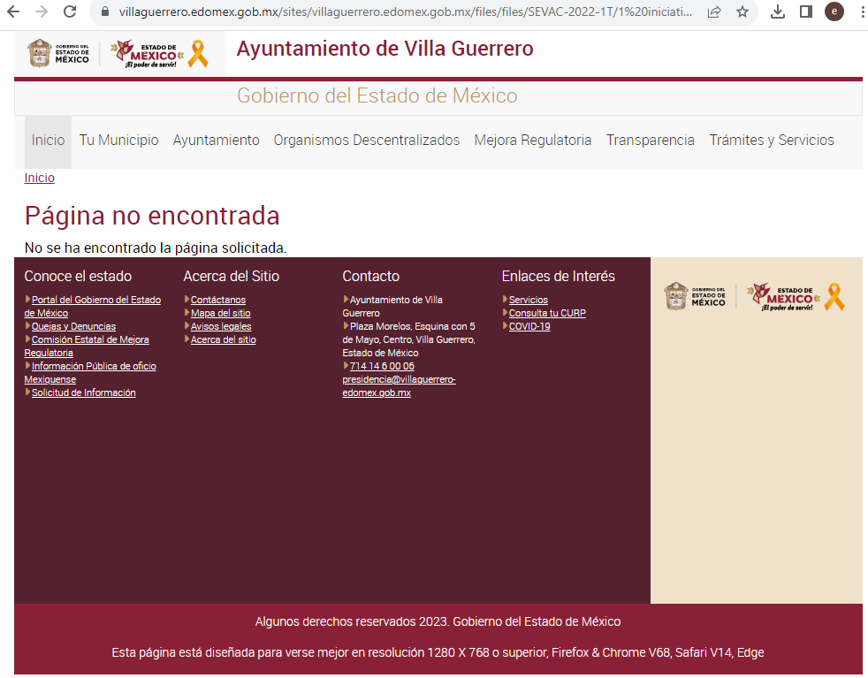
Como se puede visualizar, se trata de la página del Ayuntamiento de Villa Guerrero, sin embargo, en ésta se lee la leyenda “Página no encontrada No se ha encontrado la página solicitada.” Es decir, la información no fue localizada en el link aportado por el Tesorero, motivo por el cual, se procede al análisis de la información solicitada.

Ahora bien, lo que el solicitante requiere es conocer el presupuesto aprobado para el ejercicio fiscal 2022, información de la que el SUJETO OBLIGADO debe tener evidencia documental, pues en términos del artículo 115 fracción IV, párrafo tercero de la Constitución Política de los Estados Unidos Mexicanos establece que:

“Artículo 115. Los estados adoptarán, para su régimen interior, la forma de gobierno republicano, representativo, democrático, laico y popular, teniendo como base de su división territorial y de su organización política y administrativa, el municipio libre, conforme a las bases siguientes:
…
IV.
…
Las legislaturas de los Estados aprobarán las leyes de ingresos de los municipios, revisarán y fiscalizarán sus cuentas públicas. Los presupuestos de egresos serán aprobados por los ayuntamientos con base en sus ingresos disponibles, y deberán incluir en los mismos, los tabuladores desglosados de las remuneraciones que perciban los servidores públicos municipales, sujetándose a lo dispuesto en el artículo 127 de esta Constitución”
(Énfasis añadido)
Asimismo, en el artículo 125 párrafos cuarto y quinto de la Constitución Política del Estado Libre y Soberano de México, se dispone:
“Artículo 125.- Los municipios administrarán libremente su hacienda, la cual se formará de los rendimientos de los bienes que les pertenezcan, así como de las contribuciones y otros ingresos que la ley establezca, y en todo caso:
…
Los Ayuntamientos podrán celebrar sesiones extraordinarias de cabildo cuando la Ley de ingresos aprobada por la Legislatura, implique adecuaciones a su Presupuesto de Egresos, asi como por la asignación de las participaciones y aportaciones federales y estatales. Estas sesiones tendrán como único objeto concordar con el Presupuesto de Egresos. La Presidenta o el Presidente Municipal, promulgará y publicará el Presupuesto de Egresos Municipal, a más tardar el día 25 de febrero de cada año debiendo enviarlo al Órgano Superior de Fiscalización en la misma fecha.
El Presupuesto deberá incluir los tabuladores desglosados de las remuneraciones que perciban las y los servidores públicos municipales, sujetándose a lo dispuesto en el artículo 147 de esta Constitución.”
(Énfasis añadido)

Así el artículo 47 de la Ley de Fiscalización Superior del Estado de México indica que:

“Artículo 47.- Los Presidentes Municipales y los Síndicos estarán obligados a informar al Órgano Superior, a más tardar el 25 de febrero de cada año, el Presupuesto de Egresos Municipal que haya aprobado el Ayuntamiento correspondiente.”
(Énfasis añadido)

Además, el artículo 351 segundo párrafo del Código Financiero del Estado de México y Municipios establece que:
“Artículo 351.- …
Los Ayuntamientos al aprobar en forma definitiva su presupuesto de egresos, deberán publicar en la "Gaceta Municipal" de manera clara y entendible, todas y cada una de las partidas que lo integran, las remuneraciones de todo tipo aprobadas para los miembros del ayuntamiento y para los servidores públicos en general, incluyendo mandos medios y superiores de la administración municipal, a más tardar el 25 de febrero del año para el cual habrá de aplicar dicho presupuesto.”
(Énfasis añadido)

De las disposiciones legales citas se obtiene que, el presupuesto de egreso municipal será aprobado por los ayuntamientos con base a los ingresos disponibles y corresponde a la Presidencia Municipal promulgar y publicar el presupuesto de egresos municipal a más tardar el veinticinco de febrero de cada año debiendo enviar el mismo al Órgano Superior de Fiscalización, el cual debe ser publicado en la Gaceta Municipal.

En ese sentido, conforme al Manual para la Planeación, Programación y Presupuesto de Egresos Municipal para el ejercicio fiscal de 2022, el presupuesto municipal de acuerdo con lo establecido en el artículo 285 del Código Financiero del Estado de México y Municipios, como el instrumento jurídico, de política económica y de política de gasto, que aprueba el Cabildo, conforme a la propuesta que presenta el Presidente Municipal, en el cual se establece el ejercicio, control y evaluación del gasto público de las Dependencias Administrativas y Organismos Municipales Descentralizados, a través de los programas derivados del Plan de Desarrollo Municipal, durante el ejercicio fiscal correspondiente.

Así, para las administraciones municipales, el Presupuesto basado en Resultados (PbR), es un instrumento que permite mediante el proceso de evaluación, apoyar las decisiones presupuestarias con información sustantiva de los resultados de la aplicación de los recursos públicos, incorporando los principales hallazgos al proceso de programación, del ejercicio fiscal subsecuente a la evaluación, permitiendo establecer compromisos a fin de optimizar la calidad del gasto público.

En ese sentido, de forma enunciativa y no limitativa, se advierte que la información solicitada podría ser localizada en los formatos anunciados.
Cabe señalar que de acuerdo con la Ley Orgánica Municipal:

“Artículo 31.- Son atribuciones de los ayuntamientos:
…
XVIII. Administrar su hacienda en términos de ley, y controlar a través del presidente y síndico la aplicación del presupuesto de egresos del municipio;
…
XIX. Aprobar anualmente a más tardar el 20 de diciembre, su Presupuesto de Egresos, en base a los ingresos presupuestados para el ejercicio que corresponda, el cual podrá ser adecuado en función de las implicaciones que deriven de la aprobación de la Ley de Ingresos Municipal que haga la Legislatura, así como por la asignación de las participaciones y aportaciones federales y estatales
…
Artículo 93.- La tesorería municipal es el órgano encargado de la recaudación de los ingresos municipales y responsable de realizar las erogaciones que haga el ayuntamiento.
Artículo 94.- El tesorero municipal, al tomar posesión de su cargo, recibirá la hacienda pública de acuerdo con las previsiones a que se refiere el artículo 19 de esta Ley y remitirá un ejemplar de dicha documentación al ayuntamiento, al Órgano Superior de Fiscalización del Estado de México y al archivo de la tesorería.

Artículo 95.- Son atribuciones del tesorero municipal:
I. Administrar la hacienda pública municipal, de conformidad con las disposiciones legales aplicables;
…
IV. Llevar los registros contables, financieros y administrativos de los ingresos, egresos, e inventarios;
…”

Por tanto, los ayuntamientos tienen la atribución de administrar libremente su hacienda y controlar la aplicación del presupuesto de egresos aprobado por dicho cuerpo colegiado, siendo atribución del Tesorero Municipal la de llevar los registros contables, financieros y administrativos de los ingresos, egresos e inventarios.

Aunado a lo anterior, la información solicitada se encuentra en las obligaciones de transparencia común, es decir, aquellas que los Sujetos Obligados tienen el deber de poner a disposición del público de manera permanente y actualizada de forma sencilla, precisa y entendible, en los respectivos medios electrónicos, de acuerdo con sus facultades, atribuciones, funciones u objeto social, según corresponda; esto conforme a lo establecido en el artículo 92 de la de la Ley de Transparencia y Acceso a la Información Pública del Estado de México y Municipios, en su fracción XXV, que dispone lo siguiente:

“Artículo 92. Los sujetos obligados deberán poner a disposición del público de manera permanente y actualizada de forma sencilla, precisa y entendible, en los respectivos medios electrónicos, de acuerdo con sus facultades, atribuciones, funciones u objeto social, según corresponda, la información, por lo menos, de los temas, documentos y políticas que a continuación se señalan:
…
XXV. La información financiera sobre el presupuesto asignado, así como los informes del ejercicio trimestral del gasto, en términos de la Ley General de Contabilidad Gubernamental y demás disposiciones jurídicas aplicables;
…”
(Énfasis añadido)

En ese contexto el SUJETO OBLIGADO está obligado a poner a disposición del público de manera constante y actualizada, de forma sencilla, precisa y entendible, en los respectivos medios electrónicos, la información referente al presupuesto que le es otorgado.
Así, dentro de los Aspectos para considerar en la entrega del Paquete Presupuestal Municipal 2022, al Órgano Superior de Fiscalización del Estado de México que contienen los Lineamientos para la entrega del presupuesto de egresos municipal 2022, se observan los siguientes:

“1) La integración del Presupuesto de Egresos debe contribuir a la transparencia y rendición de cuentas, fortaleciendo la correcta aplicación y manejo de los recursos públicos que dispongan las entidades fiscalizables (Municipios y Organismos Descentralizados); los cuales deberán ser administrados con eficiencia, eficacia, economía y honradez.
2) Las entidades fiscalizables (Municipios y Organismos Descentralizados) deberán considerar el instructivo de llenado y características solicitadas en cada uno de los formatos y archivos que integran el Paquete Presupuestal Municipal 2022.
3) Antes de firmar y entregar los documentos que integran el Paquete Presupuestal Municipal 2022, los servidores públicos encargados de elaborar y emitir dichos documentos deben revisar que los datos sean correctos.
4) Para conocer los formatos que integran el Paquete Presupuestal Municipal 2022, así como los responsables de presentar y validar la información se deberá considerar la Matriz de firmas y archivos para Municipios y Organismos Descentralizados.”
(Énfasis añadido)

Por las razones que anteceden, este Órgano Garante determina modificar esta parte de la respuesta y ordenar la entrega del Presupuesto de Egresos Municipal 2022, como fue entregado al Órgano Superior de Fiscalización del Estado de México.

Solicitud | Respuesta | Comentarios
2. ¿Cuál es la principal Actividad Económica del Municipio y que porcentaje representa? | Respuesta:  El Tesorero Municipal informa: Lo que usted solicita, corresponde a otro sujeto obligado, en su caso, dicha información obra en el sujeto obligado INEGI. | NO COLMA
En este requerimiento de información, debe resaltarse el hecho de que el SUJETO OBLIGADO refiere que lo solicitado corresponde al INEGI; no obstante ello, dentro del Plan de Desarrollo Municipal se observa:

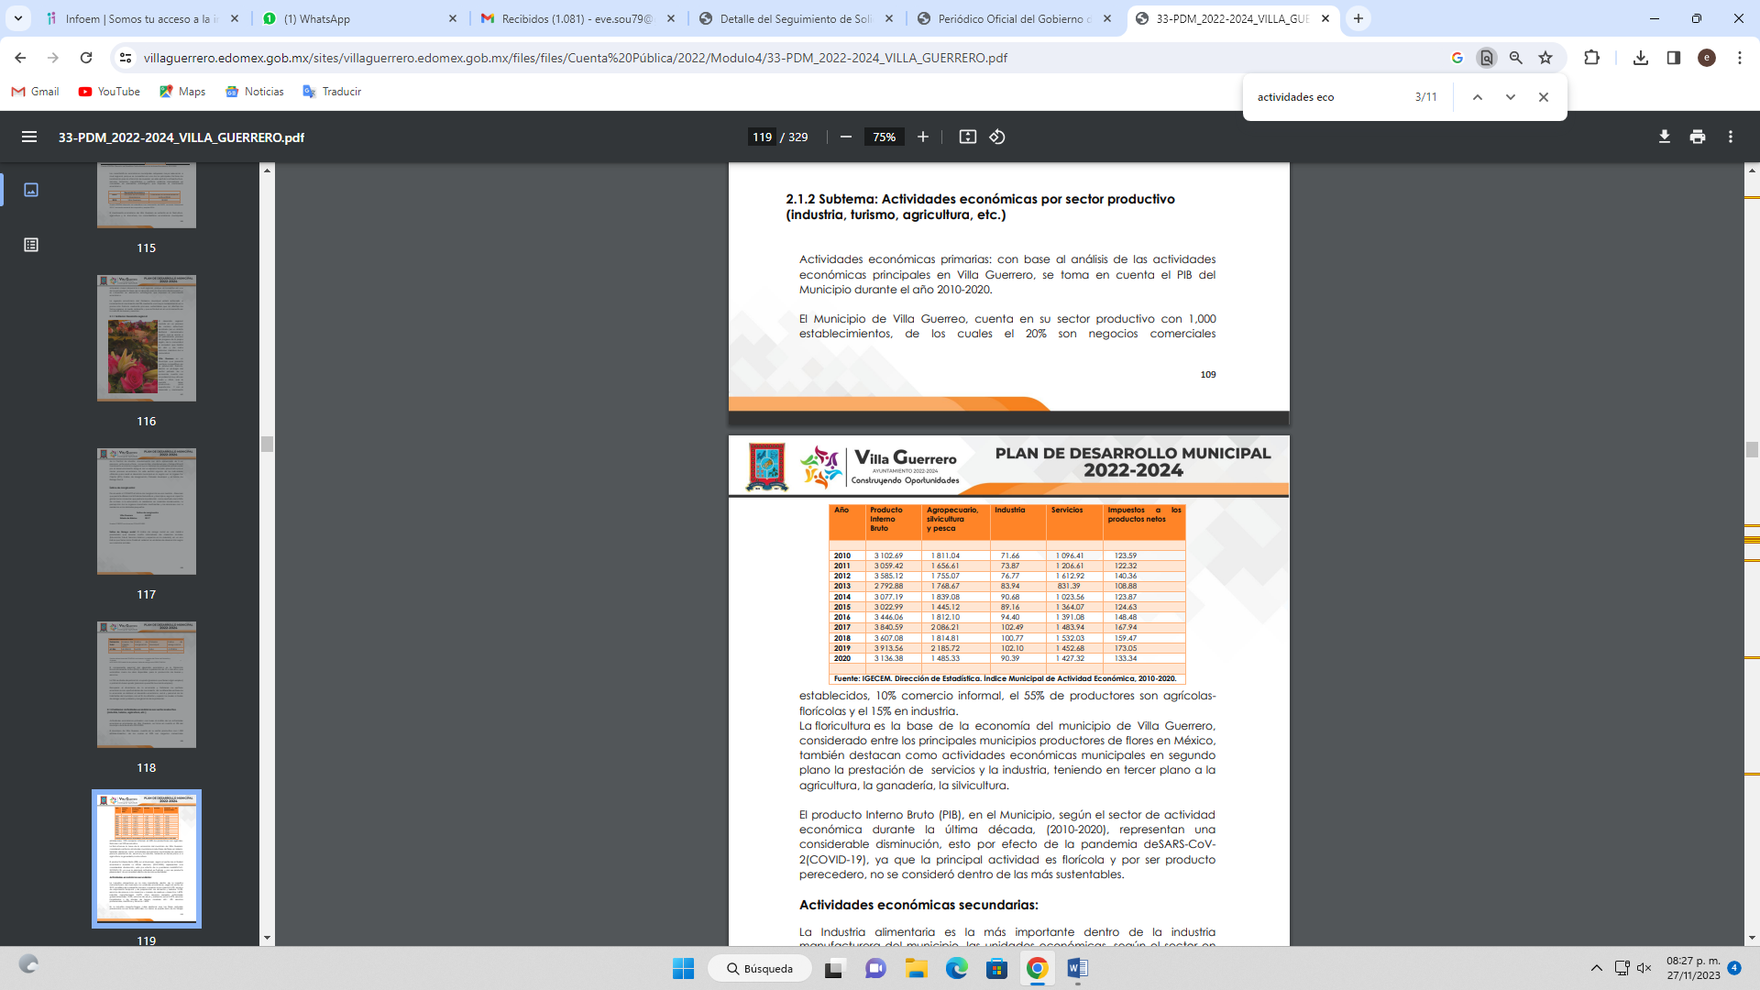
Visto el contenido del Plan de Desarrollo Municipal anunciado, se desprende que, el SUJETO OBLIGADO para elaborar el documento en mención debió contar con la información solicitada por el hoy RECURRENTE.
Aunado a lo anterior, el SUJETO OBLIGADO no turnó la solicitud de información a las áreas competentes, lo que trajo como consecuencia que no se le brindara un pronunciamiento apegado a los principios de precisión y suficiencia al particular, al incumplir el principio de exhaustividad, toda vez que no se advierte una correcta búsqueda exhaustiva y razonable de la información solicitada.
Lo anterior es así, en razón de que compete a los sujetos obligados seguir el procedimiento para la atención a las solicitudes de acceso a la información, establecido en los artículos 151, 160, 162, 163, 164, 165 y 166, de la Ley de Transparencia y Acceso a la Información Pública del Estado de México y Municipios, el cual es el siguiente:
• Las Unidades de Transparencia de los sujetos obligados deben garantizar las medidas y condiciones de accesibilidad para que toda persona pueda ejercer el derecho de acceso a la información; por lo que, son las responsables de hacer las notificaciones correspondientes, además de llevar a cabo todas las gestiones necesarias para facilitar el acceso de la información;
• La respuesta a los requerimientos informativos, deberá notificarse al interesado en el menor tiempo posible, que no podrá exceder de quince días hábiles, contados a partir del día siguiente a la presentación de esta. Excepcionalmente, el plazo referido podrá ampliarse por siete días hábiles más, cuando existan razones fundadas y motivadas, a través del Comité de Transparencia;
• Las Unidades de Transparencia garantizarán que las solicitudes se turnen a todas las áreas competentes que cuenten con la información o deban tenerla de acuerdo a sus facultades, funciones y atribuciones, para que realicen una búsqueda exhaustiva y razonable de la documentación solicitada, con el fin de que proporcionen las expresiones documentales que se encuentren en sus archivos o que estén constreñidos a elaborar;
• El acceso se dará en la modalidad de entrega y en su caso, de envío elegido por la solicitante, cuando no pueda entregarse en dicha modalidad, el SUJETO OBLIGADO deberá ofrecer otras; por lo cual, deberá fundar y motivar la necesidad de modificar el medio de entrega, y

• Las Unidades de Transparencia, tendrán disponible la información requerida durante un plazo mínimo de sesenta días hábiles, contados a partir de que la solicitante hubiere realizado, en su caso, el pago respectivo, el cual deberá efectuarse en un plazo no mayor a treinta días hábiles; por lo que, una vez trascurrida dicha temporalidad, los Sujetos Obligados darán por concluida la solicitud y procederán de ser el caso, a la destrucción del material.

En este orden de ideas, el SUJETO OBLIGADO debió turnar la solicitud a las áreas competentes para conocer de la solicitud de información, como en el presente caso se advierte que pudiera contar con la información, la Dirección de Desarrollo Económico Municipal, toda vez que como se vislumbrará en la siguiente cita al Bando Municipal del Ayuntamiento de Villa Guerrero y a la Ley Orgánica Municipal, Estado de México, cuenta con las siguientes atribuciones:

“ARTÍCULO 45 SEXIES. - El Titular de la Dirección de Desarrollo Económico
Municipal, tiene las siguientes atribuciones:

I. Diseñar y promover políticas que generen inversiones productivas y empleos
remunerados;

II. Promover programas de simplificación, desregulación y transparencia administrativa para facilitar la actividad económica;

III. Impulsar y difundir la simplificación de trámites y reducción de plazos para el otorgamiento de permisos, licencias y autorizaciones del orden municipal, de conformidad con la Ley para la Mejora Regulatoria del Estado de México y Municipios, la Ley de Competitividad y Ordenamiento Comercial del Estado de México, la Ley de Fomento Económico del Estado de México, sus respectivos reglamentos y demás disposiciones jurídicas aplicables;

IV. Desarrollar e implementar las acciones de coordinación que permitan la adecuada operación del Sistema Único de Gestión Empresarial, de conformidad con la Ley de la materia;

V. Establecer y operar el Sistema de Apertura Rápida de Empresas del Estado de México en coordinación con los distintos órdenes de Gobierno en los términos que establece la Ley de la materia;

En los casos en que no se haya celebrado convenio de coordinación para la unidad económica del Sistema de Apertura Rápida de Empresas del Estado de México en el municipio, se deberá establecer y operar una ventanilla única que brinde orientación, asesoría y gestión a los particulares respecto de los trámites requeridos para la instalación, apertura, operación y ampliación de nuevos negocios que no generen impacto urbano;

VI. Desarrollar y difundir un sistema de información y promoción del sector productivo del Municipio;

VII. Promover y difundir, dentro y fuera del Municipio las ventajas competitivas que se ofrecen en la localidad a la inversión productiva, en foros estatales, nacionales e internacionales;

VIII. Promover en el sector privado la investigación y desarrollo de proyectos productivos, para atraer capitales de inversión;

IX. Impulsar la participación del sector privado en el desarrollo de infraestructura comercial e industrial;

X. Promover la capacitación, tanto del sector empresarial como del sector laboral, en coordinación con instituciones y organismos públicos y privados, para alcanzar mejores niveles de productividad y calidad de la base empresarial instalada en el Municipio, así como difundir los resultados y efectos de dicha capacitación;

XI. Fomentar la creación de cadenas productivas entre micro, pequeños y medianos empresarios, con los grandes empresarios;

XII. Fomentar y promover la actividad comercial, incentivando su desarrollo ordenado y equilibrado, para la obtención de una cultura de negocios corresponsables de la seguridad, limpia y abasto cualitativo en el Municipio;

XIII. Impulsar el desarrollo rural sustentable a través de la capacitación para el empleo de nuevas tecnologías, la vinculación del sector con las fuentes de financiamiento, la constitución de cooperativas para el desarrollo, y el establecimiento de mecanismos de información sobre los programas municipales, estatales y federales, públicos o privados;

XIV. Difundir la actividad artesanal a través de la organización del sector, capacitación de sus integrantes y su participación en ferias y foros, que incentive la comercialización de los productos;

XV. Promover el consumo en establecimientos comerciales y de servicios del Municipio;

XVI. Fomentar la comercialización de productos hechos en el Municipio en mercados nacionales e internacionales;

XVII. Auxiliar al Presidente Municipal en la coordinación con las dependencias del
Ejecutivo Estatal que son responsables del fomento económico en los términos que señale la Ley de la materia;

XVIII. Conducir la coordinación interinstitucional de las dependencias municipales a las que corresponda conocer sobre el otorgamiento de permisos y licencias para la
apertura y funcionamiento de unidades económicas;

Para tal efecto, deberá garantizar que el otorgamiento de la licencia no esté sujeto al pago de contribuciones ni a donación alguna; la exigencia de cargas tributarias, dádivas o cualquier otro concepto que condicione su expedición será sancionada en términos de la Ley de Responsabilidades Administrativas del Estado de México y Municipios;

XIX. Operar y actualizar el Registro Municipal de Unidades Económicas de los permisos o licencias de funcionamiento otorgadas a las unidades económicas respectivas, así como remitir dentro de los cinco días hábiles siguientes los datos generados al Sistema que al efecto integre la Secretaría de Desarrollo Económico, a la Secretaría de Seguridad y a la Fiscalía General de Justicia del Estado de México, la información respectiva;

XX. Crear y actualizar el Registro de las Unidades Económicas que cuenten con el Dictamen de Giro, para la solicitud o refrendo de las licencias de funcionamiento;

XXI. Autorizar la placa a que se refiere la fracción VIII del artículo 74 de la Ley de Competitividad y Ordenamiento Comercial del Estado de México, y

XXII. Las demás que señalen las disposiciones legales aplicables.
Asimismo, el artículo 96 Quáter de la Ley Orgánica Municipal del Estado de México, delega a esta Dirección, las siguientes atribuciones:

“Artículo 96 Quáter. - El Titular de la Dirección de Desarrollo Económico Municipal o el Titular de la Unidad Administrativa equivalente, tiene las siguientes atribuciones:
…
VI. Desarrollar y difundir un sistema de información y promoción del sector productivo del Municipio;”
(Énfasis añadido)
De lo anteriormente citado, se advierte que la Dirección de Desarrollo Económico Municipal es la competente para fomentar la actividad comercial, así como desarrollar un sistema de información del sector productivo del municipio que para el caso del Ayuntamiento de Villa Guerrero es el Padrón de Industrias, Comercios, en el cual se podría advertir la actividad económico preponderante en el municipio, no obstante, para robustecer la premisa de que el SUJETO OBLIGADO genera, posee y/o administra esta información, conviene señalar que la Ley de Competitividad y Ordenamiento Comercial del Estado de México en su artículo 2 define a la actividad principal de la siguiente manera:

“Artículo 2. Para los efectos de esta Ley, se entenderá por:
…
II. Actividad principal: A la que en un periodo de un año genere más ingresos u ocupe más personal
…”
(Énfasis añadido)

Conforme a lo anterior, podemos colegir que el SUJETO OBLIGADO tiene competencia para generar una expresión documental correspondiente al interés del Particular, pues la Ley en estudio, refiere como actividad principal, a la que, dentro de un año, haya generado mayores ingresos en la Hacienda Pública Municipal.
De manera que al no haberse turnado a la unidad administrativa competente para conocer de este requerimiento de información, resulta procedente que se le turne este punto de la solicitud para efecto de entregar el documento donde conste la principal actividad económica del municipio al veinticinco de mayo de dos mil veintidós.
Por otra parte, no escapa de la óptica de este organismo garante que el particular también requiere el porcentaje que representa dicha actividad, por lo que para obtener el dato que específicamente requiere la parte RECURRENTE, al no existir fuente obligacional para generarlo, implicaría que el SUJETO OBLIGADO realice un cálculo o una gráfica, para satisfacer los intereses del particular, lo cual no será procedente toda vez que se contravendría lo dispuesto por el artículo 12 de la Ley de Transparencia y Acceso a la Información Pública del Estado de México y Municipios, mismo que se inserta a continuación:
“Artículo 12.
…
Los sujetos obligados sólo proporcionarán la información pública que se les requiera y que obre en sus archivos y en el estado en que ésta se encuentre. La obligación de proporcionar información no comprende el procesamiento de la misma, ni el presentarla conforme al interés del solicitante; no estarán obligados a generarla, resumirla, efectuar cálculos o practicar investigaciones.”
(Énfasis añadido)
Ahora bien, por cuanto hace al requerimiento 3 de información se tiene lo siguiente:
Solicitud | Respuesta | Comentarios
3. Qué monto de los ingresos del municipio son:  a. Ingresos propios (de recaudación municipal)  i. ¿Cuánto representa del total del presupuesto?  b. ¿A cuánto ascienden los Ingresos proveniente de las de partidas presupuestales?  i. Federales  ii. Estatales  iii. ¿Cuál es Porcentaje que representan del total del presupuesto? | Respuesta:  El Tesorero Municipal, menciona que la información puede ser encontrada en la siguiente liga  https://villaguerrero.edomex.gob.mx/sites/villaguerrero.edomex.gob.mx/files/files/SEVAC-2022-1T/1_iniciativa_de_Ley_de_Ingresos.pdf   | No colma

Ahora bien, si bien es cierto, la Tesorera Municipal remitió la liga electrónica que refiere se encuentra la información peticionada por EL RECURRENTE, lo cierto es que despliega una página del Ayuntamiento donde se advierte la leyenda de “página no encontrada”; no obstante lo anterior, se debe precisar que el documento donde puede colmar la solicitud del particular, lo es en el Estado Comparativo Presupuestal de Ingresos, el cual se localiza dentro del Módulo 2 de los Lineamientos para la Entrega del Informe Trimestral, en el cual se asientan los siguientes puntos:
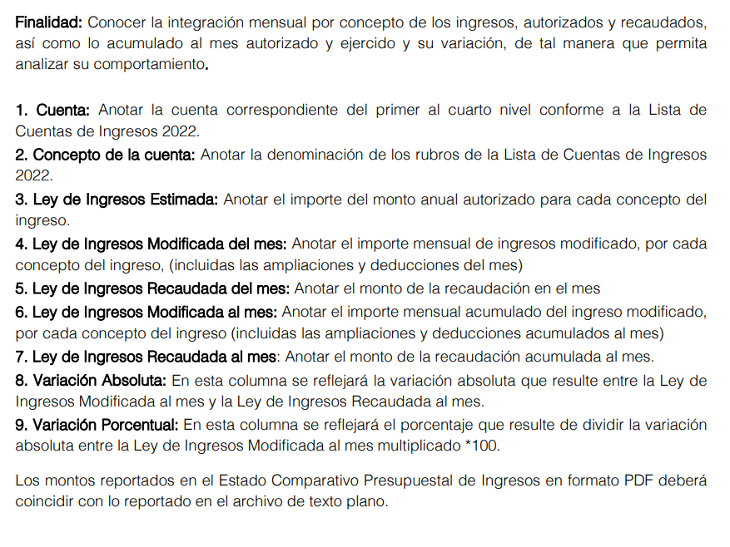
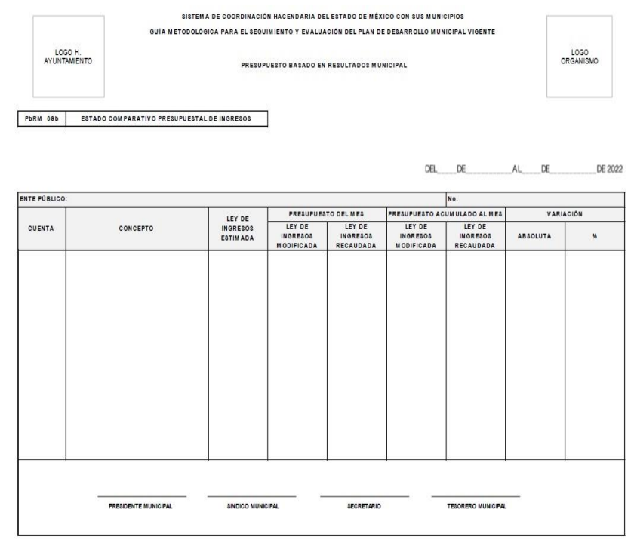

Es en este documento en el que el particular podrá advertir el monto de los ingresos del municipio que son propios, es decir, de recaudación municipal, así como los provenientes de partidas presupuestales y federales, asimismo obra dentro de este documento, la representación del total del presupuesto, toda vez que se inscribe la cifra estimada como la recaudada y finalmente la variación porcentual que se obtiene de dividir la variación absoluta entre la Ley de Ingresos Modificada, multiplicándolo por cien, sin embargo, este punto no refleja el porcentaje ni la representación del total de ingresos del presupuesto, sino la variación entre el ingreso modificado y lo recaudado, por lo tanto, para obtener el dato que específicamente requiere la parte RECURRENTE, implicaría que el SUJETO OBLIGADO realice un cálculo o una gráfica, para satisfacer los intereses del particular, por lo que es importante mencionar que se contravendría lo dispuesto por el citado artículo 12 de la Ley de Transparencia y Acceso a la Información Pública del Estado de México y Municipios.

Es de precisar que de conformidad con el Acuerdo 06/2022 por el que se emiten los Lineamientos, fechas de capacitación y calendarización para la entrega de informes trimestrales de las entidades fiscalizables del Estado de México del ejercicio fiscal 2022, el referido documento se entregará como parte del informe trimestral, sin embargo, se genera de manera mensual, tal como se aprecia en la siguiente ilustración:

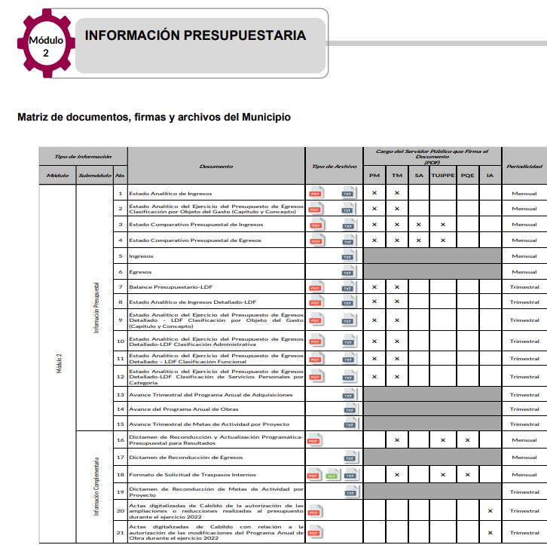

Por lo tanto, para atender este punto, bastará con que el SUJETO OBLIGADO haga entrega del Estado Comparativo Presupuestal de Ingresos, generado del 1 de enero al 30 de abril de 2022, en virtud de que a la fecha de la solicitud aún no se genera la información de mayo de dos mil veintidós.
Solicitud | Respuesta - ¿Colma?
4. ¿A cuánto asciende la recaudación municipal realizada de las siguientes fuentes de ingresos estipuladas en la Ley de Ingresos de los Municipios del Estado de México de cada uno de los años solicitados (2011 al 2021) y en el Código Financiero del Estado de México y Municipios para cada uno de los ejercicios fiscales a partir del 2011 al 2021, con forme a sus registros? | 4.- Refiere que únicamente se cuenta con información referente a los ejercicios fiscales 2019 a 2021 en la siguiente liga:  https://villaguerrero.edomex.gob.mx/sevac  En donde se observa:  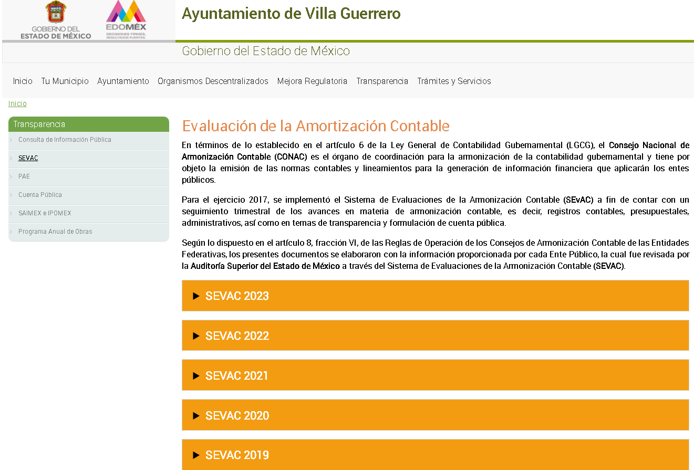  No colma.
Primeramente es conveniente señalar que lo solicitado se encuentra relacionado con las atribuciones del Sujeto Obligado como autoridad fiscal, en el entendido que, para cubrir el gasto público y demás obligaciones relativas al ejercicio de la Administración Pública, los Municipios recaudarán y percibirán en cada ejercicio fiscal los montos correspondientes a -ente otros- impuestos, derechos y aportaciones de mejora, esto, sujeto a que dichas contribuciones se encuentren previstas en la normatividad correspondiente; lo anterior, en atención a lo que dispone el Código Financiero del Estado de México y Municipios, en los artículos 7, 8, 9 y 16, mismos que son de la literalidad siguiente:
Artículo 7.- Para cubrir el gasto público y demás obligaciones a su cargo, el Estado y los Municipios percibirán en cada ejercicio fiscal los impuestos, derechos, aportaciones de mejoras, productos, aprovechamientos, ingresos derivados de la coordinación hacendaria, e ingresos provenientes de financiamientos, establecidos en la Ley de Ingresos. Tratándose del Estado, también percibirá las aportaciones y cuotas de seguridad social.
La Ley de Ingresos del Estado se elaborará con base en el Marco de Referencia para las Finanzas Públicas Estatales y/o en los criterios generales de política económica emitidos por el Gobierno Federal y, en su caso, con la última información económica publicada por el Banco de México y la Secretaría de Hacienda y Crédito Público, y deberá ser congruente con el Plan de Desarrollo del Estado y los programas que de él deriven; tratándose de estimaciones de participaciones y transferencias federales etiquetadas, no deberán exceder a las previstas en la Ley de Ingresos de la Federación y en el Presupuesto de Egresos de la Federación del ejercicio fiscal correspondiente.
Artículo 8.- Ninguna contribución podrá recaudarse si no está prevista en la Ley de Ingresos correspondiente. Sólo podrá destinarse un ingreso a un fin específico, cuando así lo disponga expresamente este Código, la Ley de Ingresos o el Presupuesto de Egresos.
Artículo 9.- Las contribuciones se clasifican en impuestos, derechos, contribuciones o aportaciones de mejoras, y aportaciones y cuotas de seguridad social, las que se definen de la manera siguiente:
I. Impuestos. Son los establecidos en este Código que deben pagar las personas físicas y jurídicas colectivas, que se encuentren en la situación jurídica o de hecho prevista por el mismo, y que sean distintas a las señaladas en las fracciones II, III y IV de este artículo.
II. Derechos. Son las contraprestaciones establecidas en este Código, que deben pagar las personas físicas y jurídicas colectivas, por el uso o aprovechamiento de los bienes del dominio público de la Entidad, así como por recibir servicios que presten el Estado, sus organismos y Municipios en funciones de derecho público, excepto cuando se presten por organismos descentralizados u órganos desconcentrados cuando, en este último caso, se trate de contraprestaciones que no se encuentren previstas en este Código. También son derechos las contribuciones que perciban los organismos públicos descentralizados por prestar servicios exclusivos del Estado.
III. Contribuciones o Aportaciones de Mejoras. Son las establecidas en este Código, a cargo de las personas físicas y jurídicas colectivas, que con independencia de la utilidad general, obtengan un beneficio diferencial particular derivado de la realización de obras públicas o de acciones de beneficio social; las que efectúen las personas a favor del Estado para la realización de obras de impacto vial regional, que directa o indirectamente las beneficien, así como las derivadas de Servicios Ambientales o de Movilidad Sustentable.
IV. Aportaciones y cuotas de Seguridad Social. Son las contribuciones que los Entes Públicos y sus servidores públicos, están obligados a cubrir en los términos de la ley en materia de seguridad social en el Estado.
Artículo 16.- Son autoridades fiscales, el Gobernador, los ayuntamientos, los presidentes, síndicos y tesoreros municipales, así como los servidores públicos de las dependencias o unidades administrativas, y de los organismos públicos descentralizados, que en términos de las disposiciones legales y reglamentarias tengan atribuciones de esta naturaleza.
Solicitud | Respuesta - ¿Colma?
a. Impuestos  i. ¿Cuál es el Monto recaudado por los Impuestos sobre conjuntos urbanos?, por cada uno de los años a partir del 2011 hasta el 2021.  ii. ¿Cuál fue la recaudación por los Impuestos sobre anuncios publicitarios especificados en el artículo 120 y 121 por cada una de sus fracciones del Código Financiero del Estado de México y Municipios?, por cada uno de los años a partir del 2011 hasta el 2021.  iii. Indicar el número de anuncios que no pagan impuesto por estar en el supuesto del penúltimo párrafo del artículo 121 del Código Financiero del Estado de México y Municipios., por cada uno de los años a partir del 2011 hasta el 2021.  iv. ¿Cuál fue la recaudación por los Impuestos sobre diversiones, juegos y espectáculos públicos que establece el artículo 123 en cada una de sus fracciones del Código Financiero del Estado de México y Municipios?, por cada uno de los años a partir del 2011 hasta el 2021.  v. ¿Cuál fue la recaudación por los de ingresos conforme a lo establecido en el último párrafo del artículo 123 del Código Financiero del Estado de México y Municipios, indicando el número de máquinas instaladas dentro del territorio municipal?, por cada uno de los años a partir del 2011 hasta el 2021. | a. Impuestos: Da contestación a los requerimientos marcados con los numerales i y ii, refiriendo que únicamente se cuenta con información referente a los ejercicios fiscales 2019 a 2021 en la siguiente liga:  2019:http://villaguerrero.edomex.gob.mx/sites/villaguerrero.edomex.gob.mx/files/files/SEVAC%202019%204T/PRESUPUESTO-DE-INGRESOS-2019.pdf  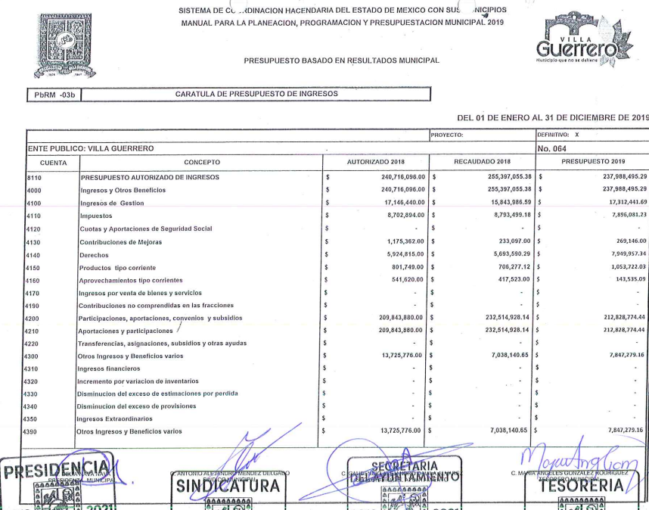  2020:https://villaguerrero.edomex.gob.mx/sites/villaguerrero.edomex.gob.mx/files/files/SEVAC-2020-4T/D-3-1-ESTADO-ANALITICO-DE-INGRESOS.pdf  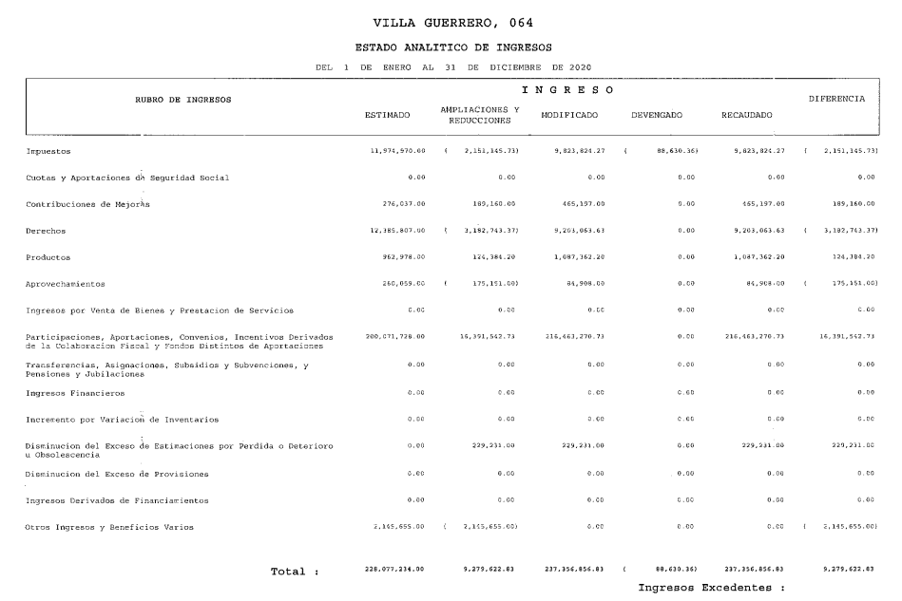  https://villaguerrero.edomex.gob.mx/sites/villaguerrero.edomex.gob.mx/files/files/SEVAC-2021-ATH/1_%20Estado%20Analitico%20del%20Ingreso.pdf  No colma.  Por cuanto hace a los incisos iii, iv y v, refiere que no cuenta con el dato preciso.  No colma.
b. Derechos  i. ¿Cuál fue la recaudación por los Ingresos por el pago de los Derechos establecidos en el artículo 143 y 144 por cada una de sus fracciones del Código Financiero del Estado de México y Municipios?, por cada uno de los años a partir del 2011 hasta el 2021. | b. Derechos: Da contestación a los numerales i, v, vi, vii, x, xi, xii, refiriendo que únicamente se cuenta con información referente a los ejercicios fiscales 2019 a 2021, remitiendo en los mismos términos que en los impuestos las ligas correspondientes a los años 2019, 2022 y 2021 anunciados previamente.  No colma.
ii. ¿Cuál fue la recaudación por los ingreso obtenido en la recaudación realizada por los conceptos que establecen el artículo 143 fracción IV y 144 Fracción VI del año 2011 al 2017?, previo a la adición del párrafo donde se exentan de pago a las empresas públicas o privadas que prestan el servicio de distribución o de energía eléctrica, de hidrocarburos y / o conexión de servicios de telecomunicaciones tales como; telefonía básica fija, televisión por cable o a la red de internet, establecido en el decreto 267 y que fue publicado en el periódico oficial “Gaceta de gobierno”, Tomo CCIV Número 18 de fecha 17 de diciembre del 2017 | No cuenta con la información: ii, iii, iv, viii, ix.  No colma.
iii. Indicar si el municipio tuvo que reintegrar algún pago efectuado por lo Derechos establecido en el artículo 143 fracción IV y 144 fracción VI del Código Financiero del Estado de México y Municipios a alguna empresa pública o privada derivado de una orden judicial o administrativa, por ser estos derechos de competencia federal, en los ejercicios fiscales 2017-2018. | No cuenta con la información: ii, iii, iv, viii, ix,  No colma.
iv. Indicar si al municipio le retuvieron por parte de la Secretaria de Finanza del estado de México, algún recurso económico para subsanar pagos efectuados por empresa pública o privada por lo Derechos establecido en el artículo 143 fracción IV y 144 fracción VI del Código Financiero del Estado de México y Municipios, derivado de una orden judicial o administrativa, por ser estos derechos de competencia federal, en los ejercicios fiscales 2017-2018. | No cuenta con la información: ii, iii, iv, viii, ix.  No colma.
v. ¿A cuánto ascienden los ingresos recaudados por lo establecido en el artículo 154 en cada una de sus fracciones del Código Financiero del Estado de México y Municipios de los años 2011 al 2021? | Da contestación a los numerales i, v, vi, vii, x, xi, xii, refiriendo que únicamente se cuenta con información referente a los ejercicios fiscales 2019 a 2021, remitiendo en los mismos términos que en los impuestos las ligas correspondientes a los años 2019, 2022 y 2021 anunciados previamente.  No colma.
vi. ¿Cuál fue u la recaudación por los Derechos establecido en la fracción I? por cada na de los supuestos siguientes de cada uno de los años que comprenden del 2011 al 2021:  a. Puestos fijos  b. Semi fijos  c. Comerciantes ambulantes | Da contestación a los numerales i, v, vi, vii, x, xi, xii, refiriendo que únicamente se cuenta con información referente a los ejercicios fiscales 2019 a 2021, remitiendo en los mismos términos que en los impuestos las ligas correspondientes a los años 2019, 2022 y 2021 anunciados previamente.  No colma.
vii. Especificar el ingreso recaudado por lo establecido en la fracción I del artículo 154 del Código Financiero del Estado de México y Municipios por cada uno de los siguientes rubros:  1. Tianguis  2. Ferias, bazares o ferias de temporadas  Que se instalan periódicamente dentro del territorio municipal por cada uno de los años a partir del 2011 al 2021. | Da contestación a los numerales i, v, vi, vii, x, xi, xii, refiriendo que únicamente se cuenta con información referente a los ejercicios fiscales 2019 a 2021, remitiendo en los mismos términos que en los impuestos las ligas correspondientes a los años 2019, 2022 y 2021 anunciados previamente.  No colma.
viii. Especificar, ¿Cuál fue el ingreso recaudado por los Derechos de estacionamientos en vía pública y de servicios públicos establecidos en el artículo 157 fracción II del Código Financiero del Estado de México y Municipios, por cada uno de los siguientes años, del 2011 al 2021?, para la prestación de servicio de Taxis o base de transporte público (combis, microbuses o autobuses de pasajeros)  1. ¿Cuál es el Numero de cajones autorizados para la prestación de servicios, de sitios de taxis o bases de servicio público de transporte de pasajeros? | No cuenta con la información: ii, iii, iv, viii, ix.  No colma.
ix. Especificar ¿Cuáles fueron los ingresos recaudados por los Derechos de estacionamientos en vía pública y de servicios públicos establecidos en el artículo 157 fracción III del Código Financiero del Estado de México y Municipios? por cada uno de los años a partir del 2011 hasta el 2021:  1. Comercio establecido pago de cajones para carga y descarga  2. Empresas repartidoras pago de cajones para carga y descarga a. Padrón de las empresas Jurídicas colectivas (Morales) que pagan autorizaciones de carga y descarga en vía pública | No cuenta con la información: ii, iii, iv, viii, ix.  No colma.
x. Especificar ¿Cuáles fueron los ingresos recaudados por los Derechos de estacionamientos en vía pública y de servicios públicos establecidos en el artículo 158 por cada una de sus fracciones del Código Financiero del Estado de México y Municipios?, por cada uno de los años a partir del 2011 hasta el 2021. | Da contestación a los numerales i, v, vi, vii, x, xi, xii, refiriendo que únicamente se cuenta con información referente a los ejercicios fiscales 2019 a 2021, remitiendo en los mismos términos que en los impuestos las ligas correspondientes a los años 2019, 2022 y 2021 anunciados previamente.  No colma.
xi. Especificar ¿Cuáles fueron los ingresos recaudados por la expedición o refrendo de anual de licencias para la venta de bebidas alcohólicas al público, establecidos en el artículo 159 fracción I por cada una de sus incisos del Código Financiero del Estado de México y Municipios?, por cada uno de los años a partir del 2011 hasta el 2021.  1. Especificar ¿cuántas personas Fiscas o Jurídicas Colectivas pagan el Derecho de refrendo por cada inciso del A) a la G)? y ¿cuántos pagan dos o más Derechos establecidos en el artículo 159 fracción I del Código Financiero del Estado de México y Municipios? | Da contestación a los numerales i, v, vi, vii, x, xi, xii, refiriendo que únicamente se cuenta con información referente a los ejercicios fiscales 2019 a 2021, remitiendo en los mismos términos que en los impuestos las ligas correspondientes a los años 2019, 2022 y 2021 anunciados previamente.  No colma.
xii. Especificar ¿Cuál fue el ingreso recaudado por los Derechos por la expedición o refrendo de anual de licencias para la venta de bebidas alcohólicas al público, establecidos en el artículo 159 fracción II y III por cada una de sus incisos del Código Financiero del Estado de México y Municipios? por cada uno de los años a partir del 2011 hasta el 2021. | Da contestación a los numerales i, v, vi, vii, x, xi, xii, refiriendo que únicamente se cuenta con información referente a los ejercicios fiscales 2019 a 2021, remitiendo en los mismos términos que en los impuestos las ligas correspondientes a los años 2019, 2022 y 2021 anunciados previamente.  No colma.

Primeramente, debemos recordar que el periodo del que requiere la información el particular corresponde de los años 2011 al 2017, por lo que no deben perderse de vista lo establecido por los lineamientos para la Organización y Conservación de Archivos, emitidos por el Instituto Nacional de Acceso a la Información (INAI), cuyo objeto es “establecer las políticas y criterios para la sistematización y digitalización, así como para la custodia y conservación de los archivos en posesión de los sujetos obligados, con la finalidad de garantizar la disponibilidad, la localización eficiente de la información generada, obtenida, adquirida, transformada y contar con sistemas de información, ágiles y eficientes”, al tenor de lo siguiente:
“Cuarto.
(…)
II. Archivo: El conjunto orgánico de documentos en cualquier soporte, que son producidos o recibidos por los sujetos obligados o los particulares en el ejercicio de sus atribuciones o en el desarrollo de sus actividades;
III. Archivo de concentración: La unidad de la administración de documentos cuya consulta es esporádica y que permanecen en ella hasta su transferencia secundaria o baja documental;
IV. Archivo histórico. La unidad responsable de la administración de los documentos de conservación permanente y que son fuente de acceso público;
V. Archivo de trámite: La unidad responsable de la administración de documentos de uso cotidiano y necesario para el ejercicio de las atribuciones de una unidad administrativa, los cuales permanecen en ella hasta su transferencia primaria;
VIII. Baja documental. La eliminación de aquella documentación que haya prescrito en sus valores administrativos, legales, fiscales, contables, y que no contenga valores históricos;
(…)
X. Ciclo vital del documento: La etapas de los documentos desde su producción o recepción hasta su baja o transferencia a un archivo histórico;
(…)
XLVIII. Transferencia documental: El traslado controlado y sistemático de expedientes de consulta esporádica de un archivo de trámite al archivo de concentración (transferencia primaria) y de expedientes que deben conservarse de manera permanente, del archivo de concentración al archivo histórico (transferencia secundaria);

Por lo expuesto, se colige que los documentos cuentan con un ciclo vital, entendiéndose como las etapas a las que se someten desde su producción o recepción hasta su baja o transferencia a un archivo histórico; siendo el Archivo de Trámite la primera etapa, en la que se depositan todos los archivos de uso cotidiano y que son necesarios para el ejercicio de las atribuciones de una entidad administrativa, y en la que permanecen hasta su transferencia primaria al Archivo de Concentración; en esta etapa se mantienen los archivos de consulta esporádica y permanecen allí hasta su transferencia secundaria al Archivo Histórico o su baja documental.
A su vez, los Lineamientos para la Valoración, Selección y Baja de los Documentos, Expedientes y Series de Trámite Concluido en los Archivos del Estado de México, que establece lo siguiente:
“Artículo 20. Los expedientes de trámite concluido y los desclasificados se mantendrán íntegros por un periodo de dos años en los Archivos de Trámite de las Unidades Administrativas. Cumplido este plazo se podrá proceder a su selección preliminar y transferencia al Archivo de Concentración.”
El periodo señalado se computará a partir del día siguiente a la fecha del documento con el cual se dé por concluido el asunto por el que los expedientes fueron creados.
Artículo 27.- Las Unidades Administrativas al realizar la transferencia de los expedientes de trámite concluido, señalarán en el Inventario correspondiente los plazos de conservación precaucional de éstos en el Archivo de Concentración.
Para determinar el plazo de conservación precaucional deberán considerar el marco legal o administrativo bajo el cual se produjeron o recibieron los documentos y los siguientes períodos:
I. 6 años para expedientes con información administrativa;
II. 6 años como mínimo para expedientes con información fiscal y presupuestal contable;
III. 12 años como mínimo para expedientes con información jurídico-legal, obra pública y activo fijo; y
IV. Cuando en la legislación se establezcan períodos de conservación mayores a los señalados en las fracciones I, II y III, se considerarán los estipulados en dicha legislación para efectos de realización del proceso de selección final.
V. Cuando las Unidades Administrativas no indique el plazo de conservación precaucional de sus expedientes en el Inventario correspondiente, los Archivos de Concentración podrán rechazar la transferencia de los expedientes.”

En apego de lo anterior, se tiene que una vez que los documentos generados se consideran como trámite concluido, pasan a formar parte del Archivo de Trámite por dos años; concluido el plazo, se transfieren al Archivo de Concentración para mantenerse allí por seis años cuando los expedientes contengan información administrativa; y una vez que concluye dicho periodo, los documentos pueden causar baja documental o bien, formar parte del Archivo Histórico, es de señalar que para efectuar dicha baja, deberá emitirse el acta de baja documental, el cual se concibe como el documento por el que el Comité de Selección Documental o el titular de la Unidad Administrativa a la cual se encuentre adscrito el Archivo de Trámite, autoriza la baja de los documentos resultantes del proceso de selección preliminar aplicado a los expedientes de trámite concluido, por lo que de no contar con evidencia de la baja documental practicada, es procedente la declaratoria de inexistencia en términos de los artículos 49, fracciones II y XIII, 169 y 170 de la Ley de Transparencia y Acceso a la Información Pública del Estado de México y Municipios.
Dicho acuerdo deberá exponer las razones por las que se buscó la información, las áreas en las que se instruyó la búsqueda, los criterios y los métodos de búsqueda de la información utilizados, las respuestas otorgadas por los Servidores Públicos Habilitados y en general, todas aquéllas circunstancias de modo, tiempo y lugar que se tomaron en cuenta para llegar a determinar que no obra en sus archivos la información requerida. De este modo, el particular puede tener la certeza de que se hizo una búsqueda exhaustiva de la información solicitada y de que se le dio la adecuada atención a su solicitud por lo que, de manera fundada y motivada, sustente las razones por las cuales no se tiene la información solicitada y de que se le dio la adecuada atención a su solicitud por lo que, de manera fundada y motivada, sustente las razones por las cuales no se tiene la información para hacer entrega de ella es una facultad que le corresponde al Comité de Transparencia del SUJETO OBLIGADO correspondiente, de acuerdo a los artículos 47 y 49, fracciones II y III, de la Ley de Transparencia y Acceso a la Información Pública del Estado de México y Municipios:

“Artículo 47. El Comité de Transparencia será la autoridad máxima al interior del sujeto obligado en materia del derecho de acceso a la información.

El Comité de Transparencia adoptará sus resoluciones por mayoría de votos. En caso de empate, la o el Presidente tendrá voto de calidad. A sus sesiones podrán asistir como invitados aquellos que sus integrantes consideren necesarios, quienes tendrán voz pero no voto.

El Comité se reunirá en sesión ordinaria o extraordinaria las veces que estime necesario. El tipo de sesión se precisará en la convocatoria emitida.

Los integrantes del Comité de Transparencia tendrán acceso a la información para determinar su clasificación, conforme a la normatividad aplicable previamente establecida por los sujetos obligados para el resguardo o salvaguarda de la información.

En las sesiones y trabajos del Comité, podrán participar como invitados permanentes, los representantes de las áreas que decida el Comité, y contará con derecho de voz, pero no voto.

Los titulares de las unidades administrativas que propongan la reserva, confidencialidad o declaren la inexistencia de información, acudirán a las sesiones de dicho Comité donde se discuta la propuesta correspondiente.”

“Artículo 49. Los Comités de Transparencia tendrán las siguientes atribuciones:
(…)
II. Confirmar, modificar o revocar las determinaciones que en materia de ampliación del plazo de respuesta, clasificación de la información y declaración de inexistencia o de incompetencia realicen los titulares de las áreas de los sujetos obligados;
…
XIII. Dictaminar las declaratorias de inexistencia de la información que les remitan las unidades administrativas y resolver en consecuencia;” (Sic)

Asimismo, el acuerdo de inexistencia deberá apegarse a lo dispuesto por los artículos 169 y 170, de la Ley de la materia que ordenan:

“Artículo 169. Cuando la información no se encuentre en los archivos del sujeto obligado, el Comité de Transparencia:

I. Analizará el caso y tomará las medidas necesarias para localizar la información;

II. Expedirá una resolución que confirme la inexistencia del documento;

III. Ordenará, siempre que sea materialmente posible, que se genere o se reponga la información en caso de que ésta tuviera que existir en la medida que deriva del ejercicio de sus facultades, competencias o funciones, o que previa acreditación de la imposibilidad de su generación, exponga de forma fundada y motivada, las razones por las cuales en el caso particular no ejerció dichas facultades, competencias o funciones, lo cual notificará al solicitante a través de la Unidad de Transparencia; y

IV. Notificará al órgano interno de control o equivalente del sujeto obligado quien, en su caso, deberá iniciar el procedimiento de responsabilidad administrativa que corresponda.

La Unidad de Transparencia deberá notificarlo al solicitante por escrito, en un plazo que no exceda de quince días hábiles contados a partir del día siguiente a la presentación de la solicitud.

Este plazo podrá ampliarse hasta por otros siete días hábiles, siempre que existan razones para ello, debiendo notificarse por escrito al solicitante.

Artículo 170. La resolución del Comité de Transparencia que confirme la inexistencia de la información solicitada contendrá los elementos mínimos que permitan al solicitante tener la certeza de que se utilizó un criterio de búsqueda exhaustivo, además de señalar las circunstancias de tiempo, modo y lugar que generaron la existencia en cuestión y señalará al servidor público responsable de contar con la misma.” (Sic)

Conforme a lo anterior, para poder acreditar el carácter exhaustivo de la búsqueda realizada por los Sujetos Obligados, se deben motivar las razones por las que se buscó la información en determinadas áreas, los criterios de búsqueda utilizados y demás circunstancias que fueron tomadas en cuenta.

En ese contexto, de conformidad con los criterios 12/10 y 04/19, emitidos por el Instituto Nacional de Transparencia, Acceso a la Información y Protección de Datos Personales, traídos por analogía, se colige que los sujetos obligados para acreditar que se realizó una búsqueda exhaustiva y razonable, deben de proporcionar los elementos suficientes del carácter exhaustivo de la indagación realizada, a saber, los siguientes:

- Motivación por las que se buscó la información, en determinadas unidades administrativas;
- Los criterios de búsqueda utilizados, y
- Las circunstancias que fueron tomadas en cuenta.

De tales circunstancias, para que los Sujetos Obligados justifiquen que realizaron una búsqueda exhaustiva y razonable, deben indicar de manera clara, lo siguiente:
- Las áreas donde se buscó la información;
- Tipo de archivos buscados (físicos o electrónicos);
- Los criterios de búsqueda utilizados, y
- Las circunstancias que fueron tomadas en cuenta.
En ese sentido, es conveniente ordenar una búsqueda dentro del archivo de concentración para efecto de que se localicen los documentos que den cuenta de la recaudación de impuestos y derechos referidos en la solicitud de información del 1 de enero del 2011 al 25 de mayo de 2022, no obstante, de ser el caso en el que no se cuente con la información, deberá hacerse entrega del acuerdo en el que se declare la inexistencia.

Ahora bien, atento al cuadro analizado con antelación se advierte que relativo a los rubros de a. Impuestos:
i. ¿Cuál es el Monto recaudado por los Impuestos sobre conjuntos urbanos?, por cada uno de los años a partir del 2011 hasta el 2021.
ii. ¿Cuál fue la recaudación por los Impuestos sobre anuncios publicitarios especificados en el artículo 120 y 121 por cada una de sus fracciones del Código Financiero del Estado de México y Municipios?, por cada uno de los años a partir del 2011 hasta el 2021.
Da contestación a los requerimientos marcados con los numerales i y ii, refiriendo que únicamente se cuenta con información referente a los ejercicios fiscales 2019 a 2021 en las siguientes ligas:
http://villaguerrero.edomex.gob.mx/sites/villaguerrero.edomex.gob.mx/files/files/SEVAC%202019%204T/PRESUPUESTO-DE-INGRESOS-2019.pdf
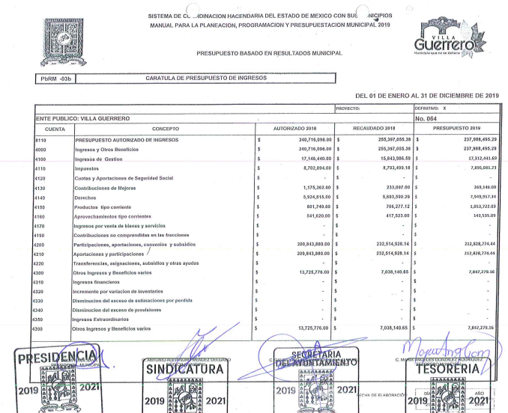
https://villaguerrero.edomex.gob.mx/sites/villaguerrero.edomex.gob.mx/files/files/SEVAC-2020-4T/D-3-1-ESTADO-ANALITICO-DE-INGRESOS.pdf
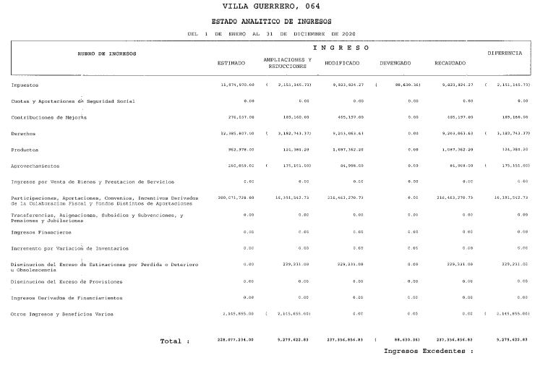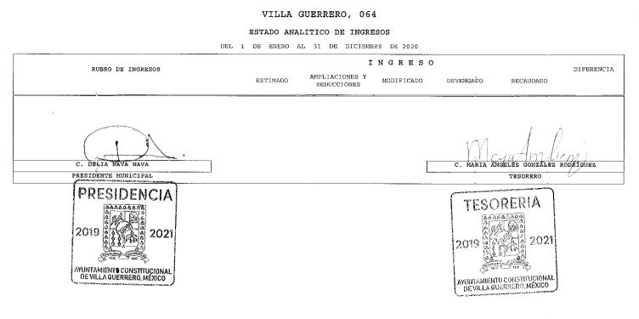
https://villaguerrero.edomex.gob.mx/sites/villaguerrero.edomex.gob.mx/files/files/SEVAC-2021-ATH/1_%20Estado%20Analitico%20del%20Ingreso.pdf
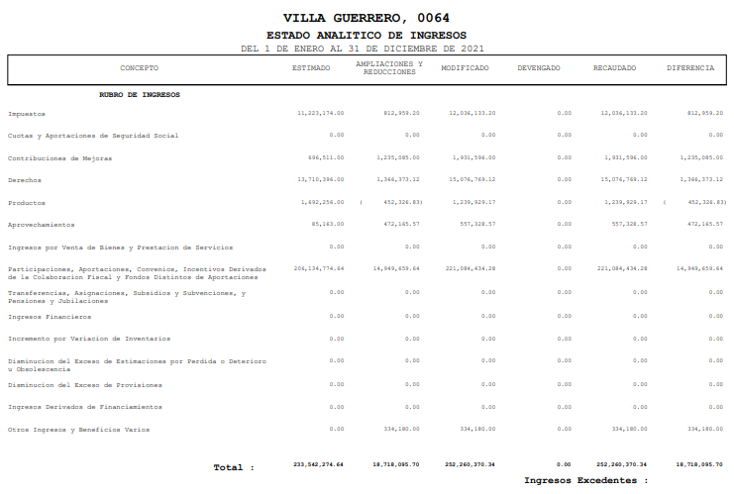
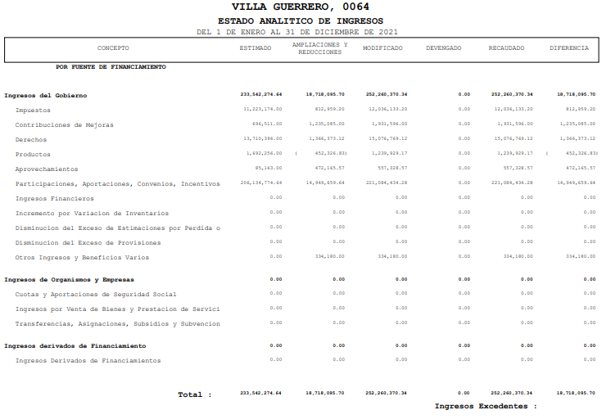

Cabe destacar que estos requerimientos i y ii encuentran su fuente obligacional en el Código Financiero del Estado de México y Municipios en sus artículos 118 y 120, los cuales a la letra señalan:
SECCION TERCERA
DEL IMPUESTO SOBRE CONJUNTOS URBANOS
Artículo 118.- Están obligados al pago de este impuesto las personas físicas y jurídicas colectivas que desarrollen conjuntos urbanos, subdividan, modifiquen el tipo de conjunto urbano autorizado, incluyendo el tipo y número de viviendas previstas, conforme a lo que señala el Código Administrativo del Estado de México.
SECCION CUARTA
DEL IMPUESTO SOBRE ANUNCIOS PUBLICITARIOS
Artículo 120.- Están obligadas al pago de este impuesto las personas físicas o jurídicas colectivas que se anuncien en bienes del dominio público o privado, mediante anuncios publicitarios susceptibles de ser observados desde la vía pública o lugares de uso común, así como la distribución de publicidad impresa, sonorización y perifoneo, en la vía pública, que anuncien o promuevan la venta de bienes o servicios. Lo anterior, observando las disposiciones aplicables en la materia, incluyendo las emitidas por la autoridad municipal de que se trate.
Artículo 121.- Este impuesto, se pagará bimestralmente dentro de los cinco días siguientes al bimestre en que se causó, cuando se efectúe la publicidad, de acuerdo con la siguiente:
(…)
No se pagará este impuesto, por aquellos anuncios que tengan como única finalidad publicitar el nombre, la denominación o razón social del establecimiento a través de anuncios adosados o pintados en el mismo, con o sin iluminación, así como aquellos que promuevan eventos educativos o culturales que no persigan fines de lucro.
No obstante ello, de la respuesta, se advierte que dicho pronunciamiento no colma la pretensión del RECURRENTE, pues la información entregada es el presupuesto basado en resultados y el estado analítico de ingresos de 2020 y 2021, de los cuales no se advierte el monto recaudado por los Impuestos sobre conjuntos urbanos y la recaudación por los Impuestos sobre anuncios publicitarios que son atinentes a los rubros i y ii, por ende, se considera no colmada la pretensión del RECURRENTE y se ordena su entrega por cada uno de los años a partir del 2011 hasta el 2021.
Es de precisar que, para el caso en el que la información ya no obre en los archivos del SUJETO OBLIGADO, derivado de la temporalidad 2011 al 2017, deberá atender lo planteado anteriormente respecto del archivo de concentración y en consecuencia, deberá emitir el acuerdo de inexistencia pertinente; no obstante, si derivado de la búsqueda realizada, se advierte que durante esta temporalidad dicho supuesto no se actualizó, bastará con que así se haga del conocimiento de la persona solicitante para tener por colmado su derecho de acceso a la información, atendiendo las formalidades que establece el artículo 19, párrafo segundo de la Ley de Transparencia y Acceso a la Información Pública del Estado de México y Municipios.
Ahora bien, por cuanto hace a los incisos iii, iv y v, los cuales son atinentes a:
iii. Indicar el número de anuncios que no pagan impuesto por estar en el supuesto del penúltimo párrafo del artículo 121 del Código Financiero del Estado de México y Municipios., por cada uno de los años a partir del 2011 hasta el 2021.
iv. ¿Cuál fue la recaudación por los Impuestos sobre diversiones, juegos y espectáculos públicos que establece el artículo 123 en cada una de sus fracciones del Código Financiero del Estado de México y Municipios?, por cada uno de los años a partir del 2011 hasta el 2021.
v. ¿Cuál fue la recaudación por los de ingresos conforme a lo establecido en el último párrafo del artículo 123 del Código Financiero del Estado de México y Municipios, indicando el número de máquinas instaladas dentro del territorio municipal?, por cada uno de los años a partir del 2011 hasta el 2021.
El Sujeto Obligado a través del habilitado Tesorero Municipal, contestó que no cuenta con dato preciso, es por ello que se estima que el SUJETO OBLIGADO no satisfizo el derecho de acceso el derecho de acceso a la información pública del ahora RECURRENTE, toda vez que se reitera, incumplió con el principio de exhaustividad, al no realizar una correcta búsqueda exhaustiva y razonable de la información solicitada por el Particular, que trajo como consecuencia la falta de atención de dichos requerimientos, los cuales debieron ser atendidos por este sujeto habilitado, esto en virtud de que el Código Financiero del Estado de México, señala que es la instancia competente para recibir los pagos de impuestos y derechos por los conceptos señalados:
“Artículo 7.- Para cubrir el gasto público y demás obligaciones a su cargo, el Estado y los Municipios percibirán en cada ejercicio fiscal los impuestos, derechos, aportaciones de mejoras, productos, aprovechamientos, ingresos derivados de la coordinación hacendaria, e ingresos provenientes de financiamientos, establecidos en la Ley de Ingresos. Tratándose del Estado, también percibirá las aportaciones y cuotas de seguridad social.
…
Artículo 16.- Son autoridades fiscales, el Gobernador, los ayuntamientos, los presidentes, síndicos y tesoreros municipales, así como los servidores públicos de las dependencias o unidades administrativas, y de los organismos públicos descentralizados, que en términos de las disposiciones legales y reglamentarias tengan atribuciones de esta naturaleza.

SECCION CUARTA
DEL IMPUESTO SOBRE ANUNCIOS PUBLICITARIOS
Artículo 120.- Están obligadas al pago de este impuesto las personas físicas o jurídicas colectivas que se anuncien en bienes del dominio público o privado, mediante anuncios publicitarios susceptibles de ser observados desde la vía pública o lugares de uso común, así como la distribución de publicidad impresa, sonorización y perifoneo, en la vía pública, que anuncien o promuevan la venta de bienes o servicios. Lo anterior, observando las disposiciones aplicables en la materia, incluyendo las emitidas por la autoridad municipal de que se trate.
Artículo 121.- Este impuesto, se pagará bimestralmente dentro de los cinco días siguientes al bimestre en que se causó, cuando se efectúe la publicidad, de acuerdo con
No se pagará este impuesto, por aquellos anuncios que tengan como única finalidad publicitar el nombre, la denominación o razón social del establecimiento a través de anuncios adosados o pintados en el mismo, con o sin iluminación, así como aquellos que promuevan eventos educativos o culturales que no persigan fines de lucro.
(…)

SECCION QUINTA DEL IMPUESTO SOBRE DIVERSIONES, JUEGOS Y ESPECTACULOS PUBLICOS
Artículo 122.- Están obligadas al pago de este impuesto las personas físicas o jurídicas colectivas que obtengan ingresos por la explotación de juegos y espectáculos públicos. Para efectos de este impuesto se entenderá como:
(…)
Artículo 123.- Este impuesto se calculará y determinará aplicando al total de los ingresos percibidos, durante el período de explotación autorizado, la siguiente tarifa:
I. Tratándose de juegos mecánicos, destreza, azar o simuladores explotados por personas físicas o jurídicas colectivas que no cuenten con establecimiento debidamente constituido, la tasa del 10%.
Cuando se trate de juegos mecánicos, destreza, azar o simuladores explotados por personas físicas o jurídicas colectivas que cuenten con establecimiento debidamente constituido, la tasa del 5%.
II. Tratándose de espectáculos públicos explotados por personas físicas o jurídicas colectivas que no cuenten con establecimiento debidamente constituido, la tasa del 10%.
Cuando se trate de espectáculos públicos explotados por personas físicas o jurídicas colectivas que cuenten con establecimiento debidamente constituido, la tasa del 5%.
III. Tratándose de espectáculos públicos de tipo cultural, teatral y circense la tasa del 3%.
Las máquinas de entretenimiento de audio, vídeo, vídeo juegos, eléctricas y electrónicas, mesas de aire, futbolitos, y los juegos de computadora que se activen con monedas, fichas, tarjetas magnéticas o cualquier otro dispositivo y que impliquen interacción de uno o varios usuarios con dichas máquinas o aparatos, pagarán mensualmente 2.0 veces el valor diario de la Unidad de Medida y Actualización vigente por cada una.

Por lo anterior, se concluye que dichos planteamientos formulados, se presume que el Sujeto Obligado durante los ejercicios fiscales que señaló el solicitante, sí pudo recaudar ingresos por impuestos correspondientes a conjuntos urbanos, anuncios publicitarios y sobre juegos diversiones y espectáculos públicos; además, que existe un supuesto que prevé la exención de pago por cuanto hace a un tipo específico de anuncio público, no obstante, ello no infiere a que el Sujeto Obligado se encuentre constreñido a generar documentales soporte de dicha exención, pues la disposición normativa únicamente advierte la prohibición de los Ayuntamientos para recaudar ingresos a partir de un supuesto específico, no así, a generar estadísticas y/o informes sobre el número total de anuncios publicitarios que encuadran en la hipótesis de exención.
En este orden de ideas, debemos recordar que los Sujetos Obligados únicamente se encuentran constreñidos a hacer entrega de la información que se les solicite y que obre en sus archivos sin la necesidad de generar documentales adhoc a los intereses de los Particulares, situación que se ve robustecida en el criterio de interpretación para sujetos obligados con clave de control SO/003/2017 emitido por el Instituto Nacional de Transparencia, Acceso a la Información y Protección de Datos Personales, mismo que, a la letra, da cuenta de lo siguiente:
No existe obligación de elaborar documentos ad hoc para atender las solicitudes de acceso a la información. Los artículos 129 de la Ley General de Transparencia y Acceso a la Información Pública y 130, párrafo cuarto, de la Ley Federal de Transparencia y Acceso a la Información Pública, señalan que los sujetos obligados deberán otorgar acceso a los documentos que se encuentren en sus archivos o que estén obligados a documentar, de acuerdo con sus facultades, competencias o funciones, conforme a las características físicas de la información o del lugar donde se encuentre. Por lo anterior, los sujetos obligados deben garantizar el derecho de acceso a la información del particular, proporcionando la información con la que cuentan en el formato en que la misma obre en sus archivos; sin necesidad de elaborar documentos ad hoc para atender las solicitudes de información
Por lo anterior, resulta pertinente ordenar la entrega del o los documentos que den cuenta del [iii] número de anuncios que no pagan impuesto por estar en el supuesto del penúltimo párrafo del artículo 121 del Código Financiero del Estado de México y Municipios, así como la [iv] recaudación por los Impuestos sobre diversiones, juegos y espectáculos públicos y finalmente de la [v] recaudación de los de ingresos conforme a lo establecido en el último párrafo del artículo 123 del Código Financiero del Estado de México y Municipios relativo a máquinas de entretenimiento de audio, vídeo, vídeo juegos, eléctricas y electrónicas, mesas de aire, futbolitos, y los juegos de computadora que se activen con monedas, fichas, tarjetas magnéticas o cualquier otro dispositivo y que impliquen interacción de uno o varios usuarios con dichas máquinas o aparatos, por cada uno de los años a partir del 2011 hasta el 2021.
Es de precisar que para el caso en el que la información ya no obre en los archivos del SUJETO OBLIGADO, derivado de la temporalidad 2011 al 2017, deberá atender lo planteado anteriormente respecto del archivo de concentración y en consecuencia, deberá emitir el acuerdo de inexistencia pertinente; no obstante, si derivado de la búsqueda realizada, se advierte que durante esta temporalidad dicho supuesto no se actualizó, bastará con que así se haga del conocimiento de la persona solicitante para tener por colmado su derecho de acceso a la información, atendiendo las formalidades que establece el artículo 19, párrafo segundo de la Ley de Transparencia y Acceso a la Información Pública del Estado de México y Municipios, que es del tenor literal siguiente:
“Artículo 19
…
En los casos en que ciertas facultades, competencias o funciones no se hayan ejercido, se debe motivar la respuesta en función de las causas que motiven tal circunstancia.”
Por otra parte relativo al requerimiento denominado b. DERECHOS el SUJETO OBLIGADO realiza pronunciamiento relativo a los incisos i, v, vi, vii, x, xi, xii, remitiendo las ligas que fueron analizadas con antelación, las cuales son atinentes al presupuesto basado en resultados y el estado analítico de ingresos de 2020 y 2021, que son las siguientes:
http://villaguerrero.edomex.gob.mx/sites/villaguerrero.edomex.gob.mx/files/files/SEVAC%202019%204T/PRESUPUESTO-DE-INGRESOS-2019.pdf
https://villaguerrero.edomex.gob.mx/sites/villaguerrero.edomex.gob.mx/files/files/SEVAC-2020-4T/D-3-1-ESTADO-ANALITICO-DE-INGRESOS.pdf
https://villaguerrero.edomex.gob.mx/sites/villaguerrero.edomex.gob.mx/files/files/SEVAC-2021-ATH/1_%20Estado%20Analitico%20del%20Ingreso.pdf
Ahora bien, las solicitudes de este apartado consisten en:

i. ¿Cuál fue la recaudación por los Ingresos por el pago de los Derechos establecidos en el artículo 143 y 144 por cada una de sus fracciones del Código Financiero del Estado de México y Municipios?, por cada uno de los años a partir del 2011 hasta el 2021.
v. ¿A cuánto ascienden los ingresos recaudados por lo establecido en el artículo 154 en cada una de sus fracciones del Código Financiero del Estado de México y Municipios de los años 2011 al 2021?
vi. ¿Cuál fue la recaudación por los Derechos establecido en la fracción I? por cada una de los supuestos siguientes de cada uno de los años que comprenden del 2011 al 2021:
a. Puestos fijos
b. Semi fijos
c. Comerciantes ambulantes
vii. Especificar el ingreso recaudado por lo establecido en la fracción I del artículo 154 del Código Financiero del Estado de México y Municipios por cada uno de los siguientes rubros:
1. Tianguis
2. Ferias, bazares o ferias de temporadas.
Que se instalan periódicamente dentro del territorio municipal por cada uno de los años a partir del 2011 al 2021.
x. Especificar ¿Cuáles fueron los ingresos recaudados por los Derechos de estacionamientos en vía pública y de servicios públicos establecidos en el artículo 158 por cada una de sus fracciones del Código Financiero del Estado de México y Municipios?, por cada uno de los años a partir del 2011 hasta el 2021.
xi. Especificar ¿Cuáles fueron los ingresos recaudados por la expedición o refrendo de anual de licencias para la venta de bebidas alcohólicas al público, establecidos en el artículo 159 fracción I por cada una de sus incisos del Código Financiero del Estado de México y Municipios?, por cada uno de los años a partir del 2011 hasta el 2021.
1. Especificar ¿cuántas personas Fiscas o Jurídicas Colectivas pagan el Derecho de refrendo por cada inciso del A) a la G)? y ¿cuántos pagan dos o más Derechos establecidos en el artículo 159 fracción I del Código Financiero del Estado de México y Municipios?
xii. Especificar ¿Cuál fue el ingreso recaudado por los Derechos por la expedición o refrendo de anual de licencias para la venta de bebidas alcohólicas al público, establecidos en el artículo 159 fracción II y III por cada una de sus incisos del Código Financiero del Estado de México y Municipios? por cada uno de los años a partir del 2011 hasta el 2021.
Al respecto, conviene precisar que los impuestos que solicita EL RECURRENTE, encuentran su fuente obligacional en el Código Financiero del Estado de México y Municipios que a la letra señalan:

SECCION TERCERA DE LOS DERECHOS DE DESARROLLO URBANO Y OBRAS PUBLICAS

Artículo 143.- Están obligadas al pago de los derechos previstos en esta Sección, las personas físicas o jurídicas colectivas que reciban cualesquiera de los siguientes servicios, cuya expedición y vigilancia corresponde a las autoridades municipales en materia de desarrollo urbano, obras públicas o servicios públicos de acuerdo con los ordenamientos de la materia:

I. Expedición de licencia para construcción en cualquiera de sus tipos con vigencia de un año;
II. Autorización por alineamiento y número oficial o asignación de número oficial;
III. Subrogación y causahabiencia de los derechos de titularidad de conjuntos urbanos, subdivisiones y condominios y su relotificación;
IV. Autorización para realizar obras de modificación, rotura o corte de pavimento de concreto hidraúlico, asfáltico o similares en calles, guarniciones o banquetas para llevar a cabo obras o instalaciones subterráneas y para la instalación, tendido o permanencia anual de cables y/o tuberías subterráneas o aéreas en la vía pública; y por los servicios de control necesarios para su ejecución. Se exceptúa el cobro del derecho previsto en esta fracción, tratándose de aquellas autorizaciones en materia eléctrica, de hidrocarburos o de telecomunicaciones;
V. Expedición de licencias de uso de suelo; sus estudios técnicos e inspección de campo;
VI. Autorización de cambios de uso de suelo, de densidad e intensidad y altura de edificaciones;
VII. Expedición de cédulas informativas de zonificación; VIII. Expedición y certificación de duplicados de documentos existentes en archivo.

Artículo 144.- Por los servicios prestados por desarrollo urbano y obras públicas municipales, se pagarán los siguientes derechos:

I. Por la expedición de licencias municipales de construcción, con vigencia de un año, en cualquiera de sus tipos de obra nueva, ampliación, modificación, reparación que no afecte elementos estructurales, reparación que afecte elementos estructurales y la
modificación del proyecto de una obra autorizada, así como las prórrogas de las mismas que serán proporcionales al tiempo solicitado, se pagarán derechos de acuerdo a lo siguiente:
(..)
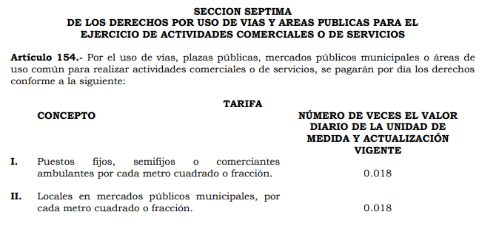

Artículo 158.- Por evaluación de la prestación del servicio al público de recepción, guarda, custodia y devolución de vehículos automotores, el permisionario pagará derechos conforme a lo siguiente:
- Los establecimientos que presten el servicio de manera permanente pagarán bimestralmente 0.40 veces el valor diario de la Unidad de Medida y Actualización vigente, por cada espacio o cajón autorizado, dentro de los días primero al diecisiete de los meses de febrero, abril, junio, agosto, octubre y diciembre.
- Cuando el servicio se preste de manera eventual se pagarán 0.30 veces el valor diario de la Unidad de Medida y Actualización vigente, por cada espacio o cajón autorizado, al día siguiente hábil de la evaluación realizada.

El permisionario podrá establecer una cuota fija por tiempo libre o cobrar el servicio por hora y por fracción en la parte proporcional que corresponda a cada quince minutos que transcurran después de la primera hora
SECCION DECIMA
DE LOS DERECHOS POR LA EXPEDICION O REFRENDO ANUAL DE LICENCIAS PARA LA VENTA DE BEBIDAS ALCOHOLICAS AL PUBLICO
Artículo 159. Por la expedición o refrendo de licencias para vender bebidas alcohólicas al público en botella cerrada, o al copeo en general, en establecimientos comerciales, de servicios o de diversión y espectáculos públicos, se pagarán derechos conforme a la siguiente:
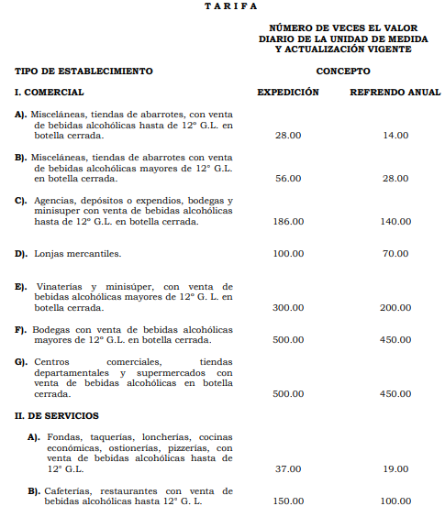
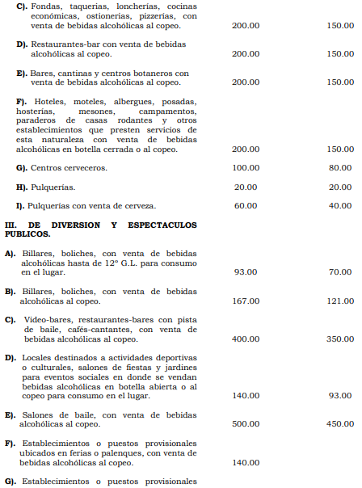
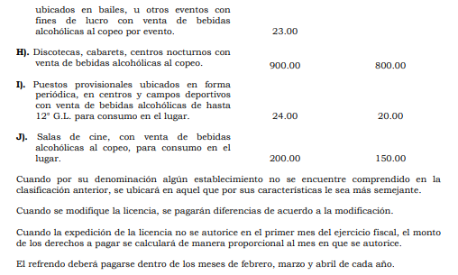
De lo anterior, podemos advertir, que el SUJETO OBLIGADO no colma lo solicitado como se anticipó en el cuadro que antecede, pues al entregar solo las ligas que remiten al presupuesto basado en resultados y el estado analítico de ingresos de 2020 y 2021, no hace entrega de lo peticionado, pues de acuerdo a la normatividad planteada con antelación, se pretende conocer recaudación por los Ingresos por el pago de los Derechos de desarrollo urbano y obras públicas, derecho por uso de vías aéreas públicas para actividades comerciales o de servicios, derechos de estacionamientos en vía pública y de servicios públicos, ingresos recaudados por la expedición o refrendo de anual de licencias para la venta de bebidas alcohólicas al público. Así, se observa que el SUJETO OBLIGADO se encuentra en posibilidad de dar respuesta a las solicitudes del ahora RECURRENTE.

Cabe destacar que dichas disposiciones normativas son de orden público teniendo como objeto fundamental regular la actividad financiera de los Municipios en la obtención, administración, custodia y aplicación de los ingresos públicos locales y federales, así como lo conducente a la transparencia y difusión de la información financiera relativa a la presupuestación, planeación, programación, ejercicio, evaluación y rendición de cuentas, con base en los criterios generales de responsabilidad hacendaria y financiera.
Respecto [xi-1] al número de las personas físicas o jurídico colectivos que pagan dos o más Derechos establecidos en el artículo 159 fracción I del Código Financiero del Estado de México, se advierte que, para obtener el dato que específicamente requiere la parte RECURRENTE, implicaría que el SUJETO OBLIGADO realice un procesamiento o investigación, para satisfacer los intereses del particular, por lo tanto, no podría atenderse, toda vez que se contravendría lo dispuesto por el multicitado artículo 12 de la Ley de Transparencia y Acceso a la Información Pública del Estado de México y Municipios.
Por lo anterior, es que se ordena su entrega por cada uno de los años a partir del 2011 hasta el 2021, es de precisar que para el caso en el que la información ya no obre en los archivos del SUJETO OBLIGADO, derivado de la temporalidad 2011 al 2017, deberá atender lo planteado anteriormente respecto del archivo de concentración y en consecuencia, deberá emitir el acuerdo de inexistencia pertinente; no obstante, si derivado de la búsqueda realizada, se advierte que durante esta temporalidad dicho supuesto no se actualizó, bastará con que así se haga del conocimiento de la persona solicitante para tener por colmado su derecho de acceso a la información, atendiendo las formalidades que establece el artículo 19, párrafo segundo de la Ley de Transparencia y Acceso a la Información Pública del Estado de México y Municipios.
Finalmente, relativo a los incisos ii, iii, iv, viii, ix, consistentes en:

ii ¿Cuál fue la recaudación por los ingreso obtenido en la recaudación realizada por los conceptos que establecen el artículo 143 fracción IV y 144 Fracción VI del año 2011 al 2017?, previo a la adición del párrafo donde se exentan de pago a las empresas públicas o privadas que prestan el servicio de distribución o de energía eléctrica, de hidrocarburos y / o conexión de servicios de telecomunicaciones tales como; telefonía básica fija, televisión por cable o a la red de internet, establecido en el decreto 267 y que fue publicado en el periódico oficial “Gaceta de gobierno”, Tomo CCIV Número 18 de fecha 17 de diciembre del 2017.

iii. Indicar si el municipio tuvo que reintegrar algún pago efectuado por lo Derechos establecido en el artículo 143 fracción IV y 144 fracción VI del Código Financiero del Estado de México y Municipios a alguna empresa pública o privada derivado de una orden judicial o administrativa, por ser estos derechos de competencia federal, en los ejercicios fiscales 2017-2018.

iv. Indicar si al municipio le retuvieron por parte de la Secretaria de Finanza del estado de México, algún recurso económico para subsanar pagos efectuados por empresa pública o privada por lo Derechos establecido en el artículo 143 fracción IV y 144 fracción VI del Código Financiero del Estado de México y Municipios, derivado de una orden judicial o administrativa, por ser estos derechos de competencia federal, en los ejercicios fiscales 2017-2018.

viii. Especificar, ¿Cuál fue el ingreso recaudado por los Derechos de estacionamientos en vía pública y de servicios públicos establecidos en el artículo 157 fracción II del Código Financiero del Estado de México y Municipios, por cada uno de los siguientes años, del 2011 al 2021?, para la prestación de servicio de Taxis o base de transporte público (combis, microbuses o autobuses de pasajeros)
- ¿Cuál es el Numero de cajones autorizados para la prestación de servicios, de sitios de taxis o bases de servicio público de transporte de pasajeros?

ix. Especificar ¿Cuáles fueron los ingresos recaudados por los Derechos de estacionamientos en vía pública y de servicios públicos establecidos en el artículo 157 fracción III del Código Financiero del Estado de México y Municipios? por cada uno de los años a partir del 2011 hasta el 2021:
1. Comercio establecido pago de cajones para carga y descarga
2. Empresas repartidoras pago de cajones para carga y descarga a. Padrón de las empresas Jurídicas colectivas (Morales) que pagan autorizaciones de carga y descarga en vía pública

El SUJETO OBLIGADO a través de su Tesorero Municipal refiere la inexistencia de dicha información por lo que, al haber existido un pronunciamiento de su parte se está ante la presencia de un hecho negativo, así, si se considera el hecho negativo, éste no puede fácticamente obrar en los archivos del SUJETO OBLIGADO, ya que no puede probarse por ser lógica y materialmente imposible, en razón de que, al no haber generado dicha información, no la posee, no administra y no cuenta con la misma.
Asimismo, no se trata de un caso por el cual la negación del hecho implique la afirmación del mismo, simplemente se está ante una notoria y evidente inexistencia fáctica de la información solicitada.
Por ello, de conformidad con lo establecido en el artículo 12 de la Ley de Transparencia y Acceso a la Información Pública del Estado de México y Municipios EL SUJETO OBLIGADO sólo proporcionará la información que se les requiera y que obre en sus archivos, lo que a contrario sensu significa que no se está obligado a proporcionar lo que no obre en sus archivos; destacando entonces que el Pleno de este Organismo Garante, ha sostenido que ante la presencia de un hecho negativo, resultaría innecesaria una declaratoria de inexistencia, en términos de los artículos 19, 169 y 170 de la Ley de la materia, y ante un hecho negativo resulta aplicable la siguiente tesis:
“HECHOS NEGATIVOS, NO SON SUSCEPTIBLES DE DEMOSTRACIÓN.
Tratándose de un hecho negativo, el Juez no tiene por qué invocar prueba alguna de la que se desprenda, ya que es bien sabido que esta clase de hechos no son susceptibles de demostración.
Amparo en revisión 2022/61. José García Florín (Menor). 9 de octubre de 1961. Cinco votos. Ponente: José Rivera Pérez Campos.”
De igual forma, es aplicable el criterio 7/2017, emitido en la Segunda Época por el Instituto Nacional de Transparencia, Acceso a la Información y Protección de Datos Personales (INAI), el cual señala lo siguiente:
“Casos en los que no es necesario que el Comité de Transparencia confirme formalmente la inexistencia de la información. La Ley General de Transparencia y Acceso a la Información Pública y la Ley Federal de Transparencia y Acceso a la Información Pública establecen el procedimiento que deben seguir los sujetos obligados cuando la información solicitada no se encuentre en sus archivos; el cual implica, entre otras cosas, que el Comité de Transparencia confirme la inexistencia manifestada por las áreas competentes que hubiesen realizado la búsqueda de la información. No obstante lo anterior, en aquellos casos en que no se advierta obligación alguna de los sujetos obligados para contar con la información, derivado del análisis a la normativa aplicable a la materia de la solicitud; y además no se tengan elementos de convicción que permitan suponer que ésta debe obrar en sus archivos, no será necesario que el Comité de Transparencia emita una resolución que confirme la inexistencia de la información.
Asimismo, no se omite comentar que al haber existido un pronunciamiento por parte del SUJETO OBLIGADO, a fin de dar respuesta a la solicitud planteada, este Instituto no está facultado para manifestarse sobre la veracidad de la información proporcionada, pues este Órgano Garante conforme al artículo 36 de la Ley de la Materia, no se encuentra facultado para pronunciarse acerca de la veracidad de la información remitida por los Sujetos Obligados.
Sirve de sustento a lo anterior, el criterio 31/10 emitido por el entonces Instituto Federal de Acceso a la Información y Protección de Datos, ahora Instituto Nacional de Acceso a la Información y Protección de Datos, el cual refiere:
“El Instituto Federal de Acceso a la Información y Protección de Datos no cuenta con facultades para pronunciarse respecto de la veracidad de los documentos proporcionados por los sujetos obligados. El Instituto Federal de Acceso a la Información y Protección de Datos es un órgano de la Administración Pública Federal con autonomía operativa, presupuestaria y de decisión, encargado de promover y difundir el ejercicio del derecho de acceso a la información; resolver sobre la negativa de las solicitudes de acceso a la información; y proteger los datos personales en poder de las dependencias y entidades. Sin embargo, no está facultado para pronunciarse sobre la veracidad de la información proporcionada por las autoridades en respuesta a las solicitudes de información que les presentan los particulares, en virtud de que en los artículos 49 y 50 de la Ley Federal de Transparencia y Acceso a la Información Pública Gubernamental no se prevé una causal que permita al Instituto Federal de Acceso a la Información y Protección de Datos conocer, vía recurso revisión, al respecto. Expedientes: 2440/07 Comisión Federal de Electricidad - Alonso Lujambio Irazábal 0113/09 Instituto de Seguridad y Servicios Sociales de los Trabajadores del Estado – Alonso Lujambio Irazábal 1624/09 Instituto Nacional para la Educación de los Adultos - María Marván Laborde 2395/09 Secretaría de Economía - María Marván Laborde 0837/10 Administración Portuaria Integral de Veracruz, S.A. de C.V. – María Marván Laborde
Criterio 31/10” (sic)

Es importante señalar que por cuanto hace al número de cajones autorizados para la prestación de servicios de transporte público de pasajeros, existe dentro de la LEY DE INGRESOS DE LOS MUNICIPIOS DEL ESTADO DE MÉXICO PARA EL EJERCICIO FISCAL DEL AÑO 2022, en su artículo primero los siguientes conceptos:
Artículo 1.- La hacienda pública de los municipios del Estado de México, percibirá durante el ejercicio fiscal del año 2022, los ingresos provenientes de los conceptos que a continuación se enumeran:
1 al 3…
4. DERECHOS:
4.1.1. Uso de Vías y Áreas Públicas para el Ejercicio de Actividades Comerciales y de Servicios.
4.1.2. Estacionamiento en la Vía Pública y de Servicio Público.
…
5 al 9…

Atendiendo a lo anterior el Titular de la Unidad de Transparencia debió turnar la solicitud de acceso al servidor público habilitado de la Dirección de Sustentabilidad Vial, a fin de otorgar un pronunciamiento a esta parte del requerimiento de información en atención al principio de exhaustividad. De acuerdo a lo establecido por este Organismo Garante, el Sujeto Obligado deberá atender esta parte de la solicitud de acceso y de ser el caso, en términos de los artículos 12, 24, penúltimo párrafo y 160 de la Ley de Transparencia y Acceso a la Información Pública del Estado de México y Municipios, dar cuenta de la información correspondiente o bien, de manera clara y precisa, informar al RECURRENTE sobre la inexistencia de información y/o documentales que permitan suponer la entrega de una expresión documental.

En ese sentido, de lo hasta aquí resuelto es conveniente ordenar una nueva búsqueda dentro del archivo de concentración para efecto de que se localicen los documentos que den cuenta de la recaudación de impuestos y derechos referidos en la solicitud de información del 1 de enero del 2011 al 31 de diciembre de 2021, no obstante, de ser el caso en el que no se cuente con la información, deberá hacerse entrega del acuerdo en el que se declare la inexistencia.

Solicitud | Respuesta:
5. ¿El municipio tiene Reglamentos, manuales de operación o lineamientos para la recaudación de los siguientes conceptos?:  a. Impuestos Publicitarios  i. Lineamientos para el desarrollo de las actividades fracciones IV y VI del Artículo 121 del Código Financiero del Estado de México y Municipios  b. Impuestos sobre Diversiones, Juegos y Espectáculos  c. Derechos de Desarrollo Urbano d. Derechos por el uso de las vías y áreas públicas para el ejercicio de actividades de comercio o de servicio  i. Conforme a lo establecido en materia de salud y al artículo 1 Objeto de Ley de la Ley de Movilidad del Estado de México.  ii. Conforme a lo establecido en el Artículo 154 bis del Código Financiero del Estado de México y Municipios  e. Por los Derechos que se les cobran a los sitios de Taxis y bases del transporte público conforme a lo establecido en el artículo 157 último párrafo del Código Financiero del Estado de México y Municipios y al artículo 1 Objeto de Ley de la Ley de Movilidad del Estado de México.  f. Derechos por la Expedición o Refrendo Anual de Bebidas Alcohólicas al Publico  i. Alineados a lo que establece la Ley de Competitividad y Ordenamiento Comercial del Estado de México, El Catálogo Mexiquense de Actividades Industriales, Comerciales y de Servicios de Bajo Riesgo y en materia de salud (COPRISEM).” | El Tesorero Municipal respondió: “A la fecha no se cuenta con normatividad específicamente como lo solicita, únicamente está regulado por el Bando Municipal 2022”. | No colma

Resulta importante reiterar que hubo pronunciamiento del sujeto obligado en sentido negativo, argumentando que solo contaban con reglamentación en el Bando Municipal; no obstante ello, como se ha venido señalando a lo largo de la resolución, no se turnó este punto a las unidades administrativas competentes, como en este caso pudiera ser la Secretaría del Ayuntamiento, quien genere, posea o administre la información, sirve de sustento la siguiente cita a la Ley Orgánica Municipal:
Ley Orgánica Municipal:
“Artículo 91.- La Secretaría del Ayuntamiento estará a cargo de un Secretario, el que, sin ser miembro del mismo, deberá ser nombrado por el propio Ayuntamiento a propuesta del Presidente Municipal como lo marca el artículo 31 de la presente ley. Sus faltas temporales serán cubiertas por quien designe el Ayuntamiento y sus atribuciones son las siguientes:
…
IX. Compilar leyes, decretos, reglamentos, periódicos oficiales del estado, circulares y órdenes relativas a los distintos sectores de la administración pública municipal;”(Sic)

Finalmente, resulta importante precisar que si bien es cierto, el Código Financiero del Estado de México y normatividades aplicables no contemplan fuente obligacional para generar disposiciones administrativas para el cobro de los impuestos y derechos, sin embargo, existe una excepción para el caso de los derechos por el uso de las vías y áreas públicas para el ejercicio de actividades de comercio o de servicios, conforme a lo establecido en el Artículo 154 bis del Código Financiero del Estado de México y Municipios y los derechos que se les cobran a los sitios de Taxis y bases del transporte público conforme a lo establecido en el artículo 157 último párrafo del Código Financiero del Estado de México y Municipios, tal como se verá en la siguiente cita:
“SECCION SEPTIMA
DE LOS DERECHOS POR USO DE VIAS Y AREAS PUBLICAS PARA EL EJERCICIO DE ACTIVIDADES COMERCIALES O DE SERVICIOS
…
Artículo 154 Bis.-
…
Para el cobro del derecho a que se refiere el presente artículo, la autoridad municipal deberá emitir el reglamento relativo a las modalidades, requisitos y características que deberán tener las cédulas, como son, entre otros, los datos que permitan la identificación del comercio, la persona a quien se expide la cédula, la vigencia de la misma y su carácter no transferible.
…
SECCION NOVENA
DE LOS DERECHOS DE ESTACIONAMIENTO EN LA VIA PUBLICA Y DE SERVICIO PUBLICO
Artículo 157.-
…
Para proceder al cobro de este derecho la autoridad municipal deberá emitir las disposiciones administrativas que delimiten el uso de los cajones de estacionamiento por los que se hayan realizado los pagos de derechos en términos de la fracción II de este artículo, así como propiciar la correcta señalización y uso de la vía pública, de conformidad con el reglamento que para tal fin emita la propia autoridad.” (Sic)

En consecuencia, para el caso de los ordenamientos correspondientes a los derechos por el uso de las vías y áreas públicas para el ejercicio de actividades de comercio o de servicios y los derechos que se les cobran a los sitios de Taxis y bases del transporte público si existe fuente obligacional que constriñe al SUJETO OBLIGADO a generar dicha información, por lo que resulta pertinente ordenar que se efectúe una búsqueda exhaustiva y razonable para efecto de localizar los reglamentos, manuales de operación o lineamientos para la recaudación de estos derechos, sin embargo, de no contar con dichos soportes documentales vigentes al veinticuatro de octubre de dos mil veintidós, deberá emitir el respectivo acuerdo de inexistencia con las formalidades que ya se abordaron anteriormente.
Ahora bien, por cuanto hace a los reglamentos, manuales de operación o lineamientos para la recaudación de los impuestos y derechos referidos en la solicitud, vigentes al veinticinco de mayo de dos mil veintidós, que no cuentan con fuente obligacional, si derivado de la búsqueda que se ordena no se llegaran a localizar dichos ordenamientos, por no haberse generado, bastará con que así se haga del conocimiento de la persona solicitante para tener por colmado su derecho de acceso a la información, atendiendo las formalidades que establece el artículo 19, párrafo segundo de la Ley de Transparencia y Acceso a la Información Pública del Estado de México y Municipios, que es del tenor literal siguiente:
“Artículo 19…
En los casos en que ciertas facultades, competencias o funciones no se hayan ejercido, se debe motivar la respuesta en función de las causas que motiven tal circunstancia.”
Por lo anteriormente expuesto, se estima que para satisfacer el derecho de acceso a la información pública del particular, resulta pertinente ordenar la entrega de lo siguiente, en versión pública de ser procedente, conforme a lo que disponga el considerando siguiente:
1. Presupuesto de Egresos Municipal 2022, como fue entregado al Órgano Superior de Fiscalización del Estado de México.

2. Documento donde conste la principal actividad económica del municipio del 25 de mayo 2021 al 25 de mayo de 2022.

3. Estado Comparativo Presupuestal de Ingresos, generado del 1 de enero al 25 de mayo de 2022.

4. Documentos que den cuenta de la cantidad recaudada de cada uno de los años solicitados (2011 al 2021) conforme al Código Financiero del Estado de México y Municipios para cada uno de los ejercicios fiscales a partir del 2011 al 2021, por concepto de los siguientes impuestos:

- Conjuntos urbanos.
- Anuncios publicitarios.
- Sobre diversiones, juegos y espectáculos públicos.

5. Expresión documental en donde obre la cantidad recaudada durante el ejercicio fiscal 2011 a 2021, en términos de lo dispuesto en el Código Financiero del Estado de México y Municipios, por concepto de los siguientes derechos:
a. Derechos de desarrollo urbano y obras públicas.
b. Derechos por uso de vías y áreas públicas para el ejercicio de actividades comerciales o de servicios.
c. Derechos de estacionamiento en la vía pública y de servicio público.
d. Evaluación de la prestación del servicio al público de recepción, guarda, custodia y devolución de vehículos automotores.
e. Expedición o refrendo anual de licencias para la venta de bebidas alcohólicas al público.

6. Expresión documental que dé cuenta de lo siguiente:
a. Pagos reintegrados efectuado por los Derechos establecidos en el artículo 143 fracción IV y 144 fracción VI del Código Financiero del Estado de México y Municipios a alguna empresa pública o privada derivado de una orden judicial o administrativa, por ser estos derechos de competencia federal, en los ejercicios fiscales 2017 a 2018.
b. Retenciones por parte de la Secretaría de Finanzas del Estado de México de recursos económicos para subsanar pagos efectuados por empresas públicas o privadas, por lo Derechos establecido en el artículo 143 fracción IV y 144 fracción VI del Código Financiero del Estado de México y Municipios, derivado de una orden judicial o administrativa, por ser estos derechos de competencia federal, en los ejercicios fiscales 2017-2018.
c. Número de personas físicas o jurídico colectivas, que pagaron dos o más de los derechos establecidos en el artículo 159 fracción I, del Código Financiero del Estado de México y Municipios.
d. Número personas fiscas o jurídicas colectivas que pagan derechos de refrendo por la expedición o refrendo anual de licencias para la venta de bebidas alcohólicas al público, en atención a cada inciso de la fracción I, del artículo 159 del Código Financiero del Estado de México y Municipios.
e. Número de cajones autorizados para la prestación de servicios de transporte público de pasajeros.

7. Reglamentos, manuales de operación o lineamientos municipales, vigentes al veinticinco de mayo de dos mil veintidós, que regulen la recaudación de las siguientes contribuciones:

a. Impuestos Publicitarios
b. Impuestos sobre Diversiones, Juegos y Espectáculos.
c. Derechos de Desarrollo Urbano.
d. Derechos por el uso de las vías y áreas públicas para el ejercicio de actividades de comercio o de servicio
e. Por los Derechos que se les cobran a los sitios de Taxis y bases del transporte público conforme a lo establecido en el artículo 157 último párrafo del Código Financiero, del Estado de México y Municipios y al artículo 1 Objeto de Ley de la Ley de Movilidad del Estado de México.
f. Derechos por la Expedición o Refrendo Anual de Bebidas Alcohólicas al Público, alineados a lo que establece la Ley de Competitividad y Ordenamiento Comercial del Estado de México, El Catálogo Mexiquense de Actividades Industriales, Comerciales y de Servicios de Bajo Riesgo y en materia de salud (COPRISEM).

De ser el caso en el que la entrega de los documentos se dé en versión pública, deberá emitir el Acuerdo del Comité de Transparencia en términos de la Ley de Transparencia y Acceso a la Información Pública del Estado de México y Municipios, en el que funde y motive las razones sobre los datos que se supriman o eliminen y se ponga a disposición de la parte Recurrente.

Para el caso de no obrar en sus archivos lo ordenado en los puntos 4 y 5, en razón de que ya causó baja documental, deberá entregar el acuerdo de inexistencia de conformidad con lo establecido en los artículos 19, párrafo tercero y 169 de la Ley de Transparencia y Acceso a la Información Pública del Estado de México y Municipios.

En el supuesto de que el SUJETO OBLIGADO no cuente con los Reglamentos, manuales de operación o lineamientos para la recaudación de los derechos por el uso de las vías y áreas públicas para el ejercicio de actividades de comercio o de servicios y los derechos que se les cobran a los sitios de Taxis y bases del transporte público, que se ordenan, deberá emitir el acuerdo de inexistencia correspondiente.

De ser el caso en el que derivado de una búsqueda exhaustiva y razonable, el SUJETO OBLIGADO no cuente con lo ordenado en el punto 2; 6, a, b; 7, a, b, c, f por no haberse generado, bastará con que así lo haga del conocimiento de la parte Recurrente, de manera fundada y motivada, para tener por colmado el requerimiento de información.

Quinto. Versión Pública. Finalmente para la entrega de los soportes documentales que en todo caso deberá proporcionar el SUJETO OBLIGADO para dar satisfacción de la derecho humano de acceso a la información de la particular, deberá considerar que ello no es absoluto, sino que encuentra como excepciones que la información sobre la cual se peticiona el acceso, contenga datos que deban ser clasificados en los términos que la misma Ley de la Materia señala, el SUJETO OBLIGADO tendrá que elaborar la versión pública de los documentos que vaya entregar para dar cumplimiento a esta resolución, a fin de satisfacer el derecho de acceso a la información pública del RECURRENTE sin menoscabar el derecho a la protección de los datos personales de terceros.
Lo anterior, de conformidad a lo que señalan los artículos 3 fracciones IX, XX, XXI y XLV, 91, 132 fracciones II y III, y 143 fracción I de la Ley de Transparencia y Acceso a la Información Pública del Estado de México y Municipios que establecen:
“Artículo 3. Para los efectos de la presente Ley se entenderá por:
[…]
IX. Datos personales: La información concerniente a una persona, identificada o identificable según lo dispuesto por la Ley de Protección de Datos Personales del Estado de México;
XX. Información clasificada: Aquella considerada por la presente Ley como reservada o confidencial;
XXI. Información confidencial: Se considera como información confidencial los secretos bancario, fiduciario, industrial, comercial, fiscal, bursátil y postal, cuya titularidad corresponda a particulares, sujetos de derecho internacional o a sujetos obligados cuando no involucren el ejercicio de recursos públicos;
XLV. Versión pública: Documento en el que se elimine, suprime o borra la información clasificada como reservada o confidencial para permitir su acceso.
[…]
Artículo 91. El acceso a la información pública será restringido excepcionalmente, cuando ésta sea clasificada como reservada o confidencial.
Artículo 132. La clasificación de la información se llevará a cabo en el momento en que:
I. Se reciba una solicitud de acceso a la información;
II. Se determine mediante resolución de autoridad competente; o
III. Se generen versiones públicas para dar cumplimiento a las obligaciones de transparencia previstas en esta Ley.
[…]
Artículo 143. Para los efectos de esta Ley se considera información confidencial, la clasificada como tal, de manera permanente, por su naturaleza, cuando:
I. Se refiera a la información privada y los datos personales concernientes a una persona física o jurídico colectiva identificada o identificable;
II. Los secretos bancario, fiduciario, industrial, comercial, fiscal, bursátil y postal, cuya titularidad corresponda a particulares, sujetos de derecho internacional o a sujetos obligados cuando no involucren el ejercicio de recursos públicos; y
III. La que presenten los particulares a los sujetos obligados, de conformidad con lo dispuesto por las leyes o los tratados internacionales.
La información confidencial no estará sujeta a temporalidad alguna y sólo podrán tener acceso a ella los titulares de la misma, sus representantes y los servidores públicos facultados para ello.
No se considerará confidencial la información que se encuentre en los registros públicos o en fuentes de acceso público, ni tampoco la que sea considerada por la presente ley como información pública.”

Lineamientos Generales en materia de Clasificación y Desclasificación de la Información.

“Segundo.- Para efectos de los presentes Lineamientos Generales, se entenderá por:
XVIII. Versión pública: El documento a partir del que se otorga acceso a la información, en el que se testan partes o secciones clasificadas, indicando el contenido de éstas de manera genérica, fundando y motivando la reserva o confidencialidad, a través de la resolución que para tal efecto emita el Comité de Transparencia.
Tercero: Derogado.
Cuarto. Para clasificar la información como reservada o confidencial, de manera total o parcial, el titular del área del sujeto obligado deberá atender lo dispuesto por el Título Sexto de la Ley General, en relación con las disposiciones contenidas en los presentes lineamientos, así como en aquellas disposiciones legales aplicables a la materia en el ámbito de sus respectivas competencias, en tanto estas últimas no contravengan lo dispuesto en la Ley General.
Los sujetos obligados deberán aplicar, de manera estricta, las excepciones al derecho de acceso a la información y sólo podrán invocarlas cuando acrediten su procedencia.
Quinto. La carga de la prueba para justificar toda negativa de acceso a la información, por actualizarse cualquiera de los supuestos de clasificación previstos en la Ley General, la Ley Federal y leyes estatales, corresponderá a los sujetos obligados, por lo que deberán fundar y motivar debidamente la clasificación de la información ante una solicitud de acceso o al momento en que generen versiones públicas para dar cumplimiento a las obligaciones de transparencia, observando lo dispuesto en la Ley General y las demás disposiciones aplicables en la materia.
Sexto: Derogado.
Séptimo. La clasificación de la informaci6n se llevara a cabo en el momento en que:
I. Se reciba una solicitud de acceso a la información;
II. Se determine mediante resolución del Comité de Transparencia, el Órgano Garante competente, o en cumplimiento a una sentencia del Poder Judicial; o
III. Se generen versiones públicas para dar cumplimiento a las obligaciones de transparencia previstas en la Ley General, la Ley Federal y las correspondientes de las entidades federativas.
Los titulares de las áreas deberán revisar la informaci6n requerida al momento de la recepci6n de una solicitud de acceso, para verificar, conforme a su naturaleza, si encuadra en una causal de reserva o de confidencialidad.
Octavo. Para fundar la clasificaci6n de la información se debe señalar el artículo, fracci6n, inciso, párrafo o numeral de la ley o tratado internacional suscrito por el Estado mexicano que expresamente le otorga el carácter de reservada o confidencial.
Para motivar la clasificaci6n se deberán señalar las razones o circunstancias especiales que lo llevaron a concluir que el caso particular se ajusta al supuesto previsto por la norma legal invocada como fundamento.
En caso de referirse a informaci6n reservada, la motivaci6n de la clasificación deberá comprender el análisis de la prueba del daño a que hace referencia el artículo 104 de la Ley General, en relación con el artículo trigésimo tercero de los presentes lineamientos, así como las circunstancias que justifican el establecimiento de determinado plazo de reserva.
Noveno. En los casos en que se solicite un documento o expediente que contenga partes o secciones clasificadas, los titulares de las áreas deberán elaborar una versión pública fundando y motivando la clasificación de las partes o secciones que se testen, siguiendo los procedimientos establecidos en el Capítulo IX de los presentes lineamientos.
Décimo. Los titulares de las áreas, deberán tener conocimiento y llevar un registro del personal que, por la naturaleza de sus atribuciones, tenga acceso a los documentos clasificados. Asimismo, deberán asegurarse de que dicho personal cuente con los conocimientos técnicos y legales que le permitan manejar adecuadamente la información clasificada, en los términos de la Ley General de Archivos, Lineamientos para la Organización y Conservación de Archivos y demás normatividad aplicable.
En ausencia de los titulares de las áreas, la información será clasificada o desclasificada por la persona que lo supla, en términos de la normativa que rija la actuación del sujeto obligado.
Décimo primero. En el intercambio de información entre sujetos obligados para el ejercicio de sus atribuciones, los documentos que se encuentren clasificados deberán llevar la leyenda correspondiente de conformidad con lo dispuesto en el Capítulo VIII de los presentes lineamientos.”

Igualmente, los citados Lineamientos Generales en Materia de Clasificación y Desclasificación de la Información, así como para la elaboración de Versiones Públicas, emitidos por el Consejo Nacional del Sistema Nacional de Transparencia, Acceso a la Información Pública y Protección de Datos Personales, tienen por objeto establecer los criterios con base en los cuales los sujetos obligados clasificarán como reservada o confidencial la información que posean, desclasificarán y generarán, en su caso, versiones públicas de expedientes o documentos que contengan partes o secciones clasificadas.
Entorno a la clasificación que nos interesa, los Lineamientos establecen lo siguiente:
“Quincuagésimo. Los titulares de las áreas de los sujetos obligados podrán establecer sus propios modelos o formatos para la elaboración de versiones públicas de documentos o expedientes, siempre y cuando cumplan lo establecido en los presentes Lineamientos, así como en las correspondientes Leyes Generales.

Quincuagésimo primero. Toda acta del Comité de Transparencia deberá contener:
l. El número de sesión y fecha;
ll. El nombre del área que solicitó la clasificación de información;
III. La fundamentación legal y motivación correspondiente;
IV. La resolución o resoluciones aprobadas; y
V. La rúbrica o firma digital de cada integrante del Comité de Transparencia.
Las resoluciones del Comité en las que se haya determinado confirmar o modificar la clasificación de información pública como reservada, deberán incluir, cuando menos:
l. Los motivos y razonamientos que sustenten la confirmación o modificación de la prueba de daño;
ll. Descripción de las partes o secciones reservadas, en caso de clasificación parcial;
III. El periodo por el que mantendrá su clasificación y fecha de expiración; y
IV. El nombre del titular y área encargada de realizar la versión pública del documento, en su caso.
En los casos en que se clasifique la información como reservada siempre se entregará o anexará la prueba de daño con la respuesta al solicitante.
En los casos de resoluciones del Comité de Transparencia en las que se confirme la clasificación de información confidencial solo se deberán de identificar los tipos de datos protegidos, de conformidad con el lineamiento trigésimo octavo.

Quincuagésimo segundo. Para la clasificación y elaboración de versiones públicas de documentos que contengan información clasificada como reservada o confidencial, las áreas de los sujetos obligados deberán tomar las medidas pertinentes tendientes a asegurar que el espacio utilizado para testar la información no podrá ser empleado para la sobreposición de contenido distinto al autorizado por el Comité.
En el caso específico de la clasificación y elaboración de versiones públicas de documentos que contengan información confidencial, las áreas de los sujetos obligados deberán:
I. Fijar la fecha en que se elaboró la versión pública y la fecha en la cual el Comité de Transparencia confirmó dicha versión;
ll. Señalar dentro del documento el tipo de información confidencial que fue testada en cada caso específico, de conformidad con el lineamiento trigésimo octavo; y
III. Señalar las personas o instancias autorizadas a acceder a la información clasificada.
En los documentos de difusión electrónica, señalar en la primera hoja y en el nombre del archivo, que la versión pública corresponde a un documento que contiene información confidencial.
CAPÍTULO IX
DE LAS VERSIONES PÚBLICAS
Quincuagésimo sexto. Cuando la elaboración de la versión pública del documento o expediente que contenga partes o secciones reservadas o confidenciales, genere costos por reproducción por derivar de una solicitud de información o determinación de una autoridad competente, ésta será elaborada hasta que se haya acreditado el pago correspondiente.

Quincuagésimo séptimo. Se considera, en principio, como información pública y no podrá omitirse de las versiones públicas la siguiente:
I. La relativa a las Obligaciones de Transparencia que contempla el Título V de la Ley General y las demás disposiciones legales aplicables;
II. El nombre de los integrantes de los sujetos obligados en los documentos, y sus firmas autógrafas o digitales, cuando sean utilizados en el ejercicio de las facultades conferidas para el desempeño del servicio público, y
III. La información que documente decisiones y los actos de autoridad concluidos de los sujetos obligados, así como el ejercicio de las facultades o actividades de los servidores públicos, de manera que se pueda valorar el desempeño de los mismos.
Lo anterior, siempre y cuando no se acredite alguna causal de clasificación, prevista en las leyes o en los tratados internaciones suscritos por el Estado mexicano.
Quincuagésimo octavo. Los sujetos obligados garantizarán que los sistemas o medios empleados para eliminar la información en las versiones públicas no permitan la recuperación o visualización de la misma.”
Por lo tanto, la entrega de documentos en su versión pública debe acompañarse necesariamente del Acuerdo del Comité de Transparencia que la sustente el cual debe estar debidamente fundado y motivado, en el que se expongan los fundamentos y razonamientos que llevaron al Sujeto Obligado a testar, suprimir o eliminar datos de dicho soporte documental, ya que no hacerlo, se reitera que lo entregado no tendría un sustento jurídico ni resultaría ser una versión pública, sino más bien una documentación ilegible, incompleta o tachada; ya que el no justificar las causas o motivos por las que no se aprecian determinados datos -ya sea porque se testan o suprimen- deja al solicitante en estado de incertidumbre, al no conocer o comprender porque no aparecen en la documentación respectiva.

En relación directa con ello, los Lineamientos en estudio establece el formato para la clasificación:
Quincuagésimo tercero. El formato para señalar la clasificación de un documento o expediente que contenga información reservada, es el siguiente:
 | Concepto | Dónde:
Sello oficial o logotipo del sujeto obligado | Fecha de clasificación | Se anotará la fecha en la que el Comité de Transparencia confirmó la clasificación del documento o expediente, en su caso.
Sello oficial o logotipo del sujeto obligado | Área | Se señalará el nombre del área del cual es titular quien clasifica.
Sello oficial o logotipo del sujeto obligado | Información reservada | Se indicarán las partes o páginas del documento que se clasifican como reservadas, o en su caso, se precisará que se ha reservado el documento o expediente en su totalidad.
Sello oficial o logotipo del sujeto obligado | Periodo de reserva | Se anotará el número de años o meses por los que se mantendrá reservado el documento, el expediente o en su caso, las partes o secciones reservadas.
Sello oficial o logotipo del sujeto obligado | Fundamento legal | Se señalará el nombre del ordenamiento, el o los artículos, fracción(es), párrafo(s) con base en los cuales se sustente la reserva.
Sello oficial o logotipo del sujeto obligado | Ampliación del periodo de reserva | En caso de haber solicitado la ampliación del periodo de reserva originalmente establecido, se deberá anotar el número de años o meses por los que se amplía la reserva.
Rúbrica del titular del área |  |  | Rúbrica autógrafa o firma digital de quien clasifica.
Fecha de desclasificación |  |  | Se anotará la fecha en que se desclasifica el documento.
Rúbrica y cargo del servidor público |  |  | Rúbrica autógrafa o firma digital de quien clasifica.

En consecuencia, resulta procedente modificar la respuesta en términos de la fracción III del artículo 186 de la Ley de Transparencia y Acceso a la Información Pública del Estado de México y Municipios, a efectos de que el Sujeto Obligado entregue la información requerida.
Así, con fundamento en lo prescrito en los artículos 5 párrafos trigésimo, trigésimo primero y trigésimo segundo, fracciones IV y V de la Constitución Política del Estado Libre y Soberano de México; 2, fracción II; 29, 36 fracciones I y II; 176, 178, 179, fracción I, 181, 185 de la Ley de Transparencia y Acceso a la Información Pública del Estado de México y Municipios, este Pleno:
R E S U E L V E
Primero. Resulta fundado el motivo de inconformidad planteado por la parte RECURRENTE en el recurso de revisión 12262/INFOEM/IP/RR/2022, por lo que, en términos del Considerando Quinto de la presente resolución, se MODIFICA la respuesta emitida por el SUJETO OBLIGADO.
Segundo. Se ORDENA al SUJETO OBLIGADO que en términos de los Considerando Quinto de esta resolución haga entrega en versión pública de ser procedente, previa búsqueda exhaustiva y razonable, a través del SAIMEX, del documento o documento en donde conste lo siguiente:
1. Presupuesto de Egresos Municipal 2022, como fue entregado al Órgano Superior de Fiscalización del Estado de México.

2. Documento donde conste la principal actividad económica del municipio al 25 de mayo de 2022.

3. Estado Comparativo Presupuestal de Ingresos, generado del 1 de enero al 25 de mayo de 2022.

4. Documentos que den cuenta de la cantidad recaudada de cada uno de los años solicitados (2011 al 2021) conforme al Código Financiero del Estado de México y Municipios para cada uno de los ejercicios fiscales a partir del 2011 al 2021, por concepto de los siguientes impuestos:

- Conjuntos urbanos.
- Anuncios publicitarios.
- Sobre diversiones, juegos y espectáculos públicos.

5. Expresión documental en donde obre la cantidad recaudada durante el ejercicio fiscal 2011 a 2021, en términos de lo dispuesto en el Código Financiero del Estado de México y Municipios, por concepto de los siguientes derechos:
a. Derechos de desarrollo urbano y obras públicas.
b. Derechos por uso de vías y áreas públicas para el ejercicio de actividades comerciales o de servicios.
c. Derechos de estacionamiento en la vía pública y de servicio público.
d. Evaluación de la prestación del servicio al público de recepción, guarda, custodia y devolución de vehículos automotores.
e. Expedición o refrendo anual de licencias para la venta de bebidas alcohólicas al público.

6. Expresión documental que dé cuenta de lo siguiente:
a. Pagos reintegrados efectuado por los Derechos establecidos en el artículo 143 fracción IV y 144 fracción VI del Código Financiero del Estado de México y Municipios a alguna empresa pública o privada derivado de una orden judicial o administrativa, por ser estos derechos de competencia federal, en los ejercicios fiscales 2017 a 2018.
b. Retenciones por parte de la Secretaría de Finanzas del Estado de México de recursos económicos para subsanar pagos efectuados por empresas públicas o privadas, por lo Derechos establecido en el artículo 143 fracción IV y 144 fracción VI del Código Financiero del Estado de México y Municipios, derivado de una orden judicial o administrativa, por ser estos derechos de competencia federal, en los ejercicios fiscales 2017-2018, en los ejercicios fiscales 2017 a 2018.
c. Número de personas físicas o jurídico colectivas, que pagaron dos o más de los derechos establecidos en el artículo 159 fracción I, del Código Financiero del Estado de México y Municipios, en los ejercicios fiscales 2011 a 2021.
d. Número personas fiscas o jurídicas colectivas que pagan derechos de refrendo por la expedición o refrendo anual de licencias para la venta de bebidas alcohólicas al público, en atención a cada inciso de la fracción I, del artículo 159 del Código Financiero del Estado de México y Municipios, en los ejercicios fiscales 2011 a 2021.
e. Número de cajones autorizados para la prestación de servicios de transporte público de pasajeros, en los ejercicios fiscales 2011 a 2021.

7. Reglamentos, manuales de operación o lineamientos, vigentes al 25 de mayo de 2022, que regulen la recaudación municipal de las siguientes contribuciones:

a. Impuestos Publicitarios
b. Impuestos sobre Diversiones, Juegos y Espectáculos.
c. Derechos de Desarrollo Urbano.
d. Derechos por el uso de las vías y áreas públicas para el ejercicio de actividades de comercio o de servicio
e. Por los Derechos que se les cobran a los sitios de Taxis y bases del transporte público conforme a lo establecido en el artículo 157 último párrafo del Código Financiero, del Estado de México y Municipios y al artículo 1 Objeto de Ley de la Ley de Movilidad del Estado de México.
f. Derechos por la Expedición o Refrendo Anual de Bebidas Alcohólicas al Público, alineados a lo que establece la Ley de Competitividad y Ordenamiento Comercial del Estado de México, El Catálogo Mexiquense de Actividades Industriales, Comerciales y de Servicios de Bajo Riesgo y en materia de salud (COPRISEM).

De ser el caso en el que la entrega de los documentos se dé en versión pública, deberá emitir el Acuerdo del Comité de Transparencia en términos de la Ley de Transparencia y Acceso a la Información Pública del Estado de México y Municipios, en el que funde y motive las razones sobre los datos que se supriman o eliminen y se ponga a disposición de la parte RECURRENTE.

Para el caso de no obrar en sus archivos lo ordenado por haber causado baja documental, deberá entregar el acuerdo de inexistencia de conformidad con lo establecido en los artículos 19, párrafo tercero y 169 de la Ley de Transparencia y Acceso a la Información Pública del Estado de México y Municipios.

En el supuesto de que el SUJETO OBLIGADO no cuente con los Reglamentos, manuales de operación o lineamientos para la recaudación de los derechos por el uso de las vías y áreas públicas para el ejercicio de actividades de comercio o de servicios y los derechos que se les cobran a los sitios de Taxis y bases del transporte público, que se ordenan, deberá emitir el acuerdo de inexistencia correspondiente.

De ser el caso en el que derivado de una búsqueda exhaustiva y razonable, el SUJETO OBLIGADO no cuente con lo ordenado en el punto 2; 6 letras a, b c y e; 7, letra e, por no haberse generado, bastará con que así lo haga del conocimiento de la parte RECURRENTE, de manera fundada y motivada, para tener por colmado el requerimiento de información.

TERCERO. Notifíquese la presente resolución al Titular de la Unidad de Transparencia del SUJETO OBLIGADO, para que conforme al artículo 186 último párrafo, 189 segundo párrafo y 194 de la Ley de Transparencia y Acceso a la Información Pública del Estado de México y Municipios; dé cumplimiento a lo ordenado dentro del plazo de diez días hábiles, e informe a este Instituto en un plazo de tres días hábiles siguientes sobre el cumplimiento dado a la presente y, se le apercibe que en caso de negarse a cumplir la presente resolución o hacerlo de manera parcial, se le impondrá una medida de apremio de conformidad con lo previsto en los artículos 198, 200, fracción III; 214, 215 y 216 de la Ley de Transparencia y Acceso a la Información Pública del Estado de México y Municipios.

CUARTO. Notifíquese al RECURRENTE la presente resolución vía Sistema de Acceso a la Información Mexiquense SAIMEX.

QUINTO. Hágase del conocimiento del RECURRENTE que, de conformidad con lo establecido en el artículo 196 de la Ley de Transparencia y Acceso a la Información Pública del Estado de México y Municipios, podrá impugnarla vía Juicio de Amparo en los términos de las leyes aplicables.

SEXTO. De conformidad con el artículo 198 de la Ley de Transparencia y Acceso a la Información Pública del Estado de México y Municipios, de considerarlo procedente, el SUJETO OBLIGADO de manera fundada y motivada, podrá solicitar una ampliación de plazo para el cumplimiento de la presente resolución.
ASÍ LO RESUELVE, POR UNANIMIDAD DE VOTOS EL PLENO DEL INSTITUTO DE TRANSPARENCIA, ACCESO A LA INFORMACIÓN PÚBLICA Y PROTECCIÓN DE DATOS PERSONALES DEL ESTADO DE MÉXICO Y MUNICIPIOS, CONFORMADO POR LOS COMISIONADOS JOSÉ MARTÍNEZ VILCHIS; MARÍA DEL ROSARIO MEJÍA AYALA; SHARON CRISTINA MORALES MARTÍNEZ; LUIS GUSTAVO PARRA NORIEGA Y GUADALUPE RAMÍREZ PEÑA; EN LA CUADRAGÉSIMA CUARTA SESIÓN ORDINARIA CELEBRADA EL SEIS DE DICIEMBRE DE DOS MIL VEINTITRÉS, ANTE EL SECRETARIO TÉCNICO DEL PLENO, ALEXIS TAPIA RAMÍREZ.
SCMM/AGZ/DEMF/AGE

Cabe señalar que no se acompañó acuerdo alguno del Comité de Transparencia en donde se hubiere autorizado la aludida prórroga.
https://legislacion.edomex.gob.mx/sites/legislacion.edomex.gob.mx/files/files/pdf/gct/2021/diciembre/dic221/dic221q.pdf
Consultable en: https://legislacion.edomex.gob.mx/sites/legislacion.edomex.gob.mx/files/files/pdf/gct/2021/octubre/oct141/oct141b.pdf
Políticas para la entrega del presupuesto de egresos municipal 2022 (osfem.gob.mx)
Lineamientos expedidos el 15 de abril de 2016, por el Consejo Nacional del Sistema Nacional de Transparencia, Acceso a la Información Pública y Protección de Datos Personales, consultable en https://www.dof.gob.mx/nota_detalle.php?codigo=5433280&fecha=15/04/2016#gsc.tab=0; modificados en cuanto a los artículos Sexagésimo segundo, Sexagésimo tercero y Quinto Transitorio el 29 de julio de 2016, visible https://www.dof.gob.mx/nota_detalle.php?codigo=5446230&fecha=29/07/2016#gsc.tab=0 y, posteriormente el 18 de noviembre de 2022, se modificaron diversos numerales, entrando en vigor a partir del 17 de enero de 2023, consultable en https://www.dof.gob.mx/nota_detalle.php?codigo=5671860&fecha=18/11/2022#gsc.tab=0
https://www.infoem.org.mx/doc/normatividad/LI_Lineamientos_Generales_en_materia_de_clasificacion_y_desclasificacion_de_la_informacion.pdf

